Diseño completo para zapatas combinadas rectangulares asumiendo que el área de contacto con el suelo está parcialmente comprimida.

A. Luévanos Rojas¹* , S. López Chavarría¹ ,
M. Medina Elizondo¹ , C. Martínez Aguilar¹
*Autor de Contacto: arnulfol_2007@hotmail.com
DOI: https://doi.org/10.21041/ra.v16i3.1021

Recibido: 14/02/2026 | Correcciones recibidas: 14/04/2026 | Aceptado: 10/07/2026 | Publicado: 01/09/2026

RESUMEN
Este trabajo presenta el diseño completo para ZCRs (zapatas combinadas rectangulares), asumiendo que la superficie de contacto con el suelo está parcialmente comprimida. La formulación se lleva a cabo por integración para determinar los momentos, los cortantes por flexión y los cortantes por punzonamiento para todos los casos posibles para zapatas bajo flexión biaxial y uniaxial. Los estudios numéricos se presentan para determinar el diseño de este tipo de zapatas. El modelo propuesto presenta un ahorro significativo en los volúmenes de acero y concreto que el modelo actual, si la fuerza resultante se localiza fuera del núcleo central. Por lo tanto, el modelo propuesto se debe de utilizar, porque presenta mejor calidad en el control de los recursos utilizados.
Palabras clave: diseño completo; zapatas combinadas rectangulares; momentos; cortantes por flexión; cortantes por punzonamiento.
Citar como: Luévanos Rojas, A., López Chavarría, S., Medina Elizondo, M., Martínez Aguilar, C. (2026), “Diseño completo para zapatas combinadas rectangulares asumiendo que el área de contacto con el suelo está parcialmente comprimida”, Revista ALCONPAT, 16 (3), pp. 422 – 474, DOI: https://doi.org/10.21041/ra.v16i3.1021

_______________________________________________________________
¹ Instituto de Investigaciones Multidisciplinarias, Universidad Autónoma de Coahuila, Torreón, Coahuila, México.

Contribución de cada autor
En este trabajo el autor Arnulfo Luévanos Rojas contribuyó en la idea original del artículo (100%), desarrollo matemático del nuevo modelo (100%) y coordinó el trabajo en general (100%). El autor Sandra López Chavarría contribuyó en la discusión de resultados (100%). El autor Manuel Medina Elizondo contribuyó en la redacción del trabajo (100%). El autor Carmela Martínez Aguilar contribuyó en la elaboración de las figuras (100%) y la aplicación del modelo propuesto (100%).

Licencia Creative Commons
Los derechos de autor (2026) son propiedad de los autores. Este trabajo es un artículo de acceso abierto publicado bajo los términos y condiciones de una licencia internacional Creative Commons Attribution 4.0 International License (CC BY 4.0).

Discusiones y correcciones posteriores a la publicación
Cualquier discusión, incluyendo la réplica de los autores, se publicará en el segundo número del año 2027 siempre y cuando la información se reciba antes del cierre del primer número del año 2027.
Complete design for rectangular combined footings assuming that the contact area with the soil is partially compressed.

ABSTRACT
This paper presents the complete design for RCFs (rectangular combined footings), assuming that the contact area with the soil is partially compressed. The formulation is carried out by integration to determine the moments, flexural shearing and punching shearing for all possible cases for footings under biaxial and uniaxial flexion. Numerical studies are presented to determine the design of this type of foundation. The proposed model offers significant savings in concrete and steel volumes compared to the current model, if the resultant force is located outside the central nucleus. Therefore, the proposed model should be used, because it offers better quality in the control of the resources used.
Keywords: complete design; rectangular combined footings; moments; flexural shearing; punching shearing.

Dimensionamento completo de sapatas combinadas retangulares, considerando que a área de contato com o solo está parcialmente comprimida.

RESUMO
Este trabalho apresenta o dimensionamento completo de ZCRs (sapatas combinadas retangulares), considerando que a superfície de contato com o solo está parcialmente comprimida. A formulação é desenvolvida por meio de integração para determinar os momentos, os esforços cortantes por flexão e os esforços cortantes por punção para todos os casos possíveis de sapatas submetidas à flexão biaxial e uniaxial. São apresentados estudos numéricos para determinar o dimensionamento desse tipo de sapata. O modelo proposto apresenta uma economia significativa nos volumes de aço e concreto em comparação com o modelo atual, quando a força resultante está localizada fora do núcleo central. Portanto, recomenda-se a utilização do modelo proposto, uma vez que proporciona melhor controle e otimização dos recursos empregados.
Palavras-chave: dimensionamento completo; sapatas combinadas retangulares; momentos; esforços cortantes por flexão; esforços cortantes por punção.

Información Legal
Revista ALCONPAT es una publicación cuatrimestral de la Asociación Latinoamericana de Control de Calidad, Patología y Recuperación de la Construcción, Internacional, A. C., Km. 6, antigua carretera a Progreso, Mérida, Yucatán, C.P. 97310, Tel. +52 1 983 419 8241, alconpat.int@gmail.com, Página Web: www.alconpat.org
Reserva de derechos al uso exclusivo No.04-2013-011717330300-203, eISSN 2007-6835, ambos otorgados por el Instituto Nacional de Derecho de Autor. Editor responsable: Dr. Pedro Castro Borges. Responsable de la última actualización de este número, Unidad de Informática ALCONPAT, Ing. Elizabeth Sabido Maldonado.
Las opiniones expresadas por los autores no necesariamente reflejan la postura del editor.
La reproducción total o parcial de los contenidos e imágenes de la publicación se realiza en apego al código COPE y a la licencia CC BY 4.0 de la Revista ALCONPAT.
- INTRODUCCIÓN

Las dimensiones de las zapatas también dependen del tamaño y tipo de estructura que se construirá. La colocación de cimientos es crucial para proporcionar el soporte adecuado para los cimientos y, en última instancia, para la estructura.
Los cimientos poco profundos deben cumplir con ciertos requisitos de diseño:
Seguridad frente a la capacidad portante, es decir, superación de la resistencia al corte del suelo subyacente; Control de los asentamientos excesivos que pueden dañar la estructura suprayacente o afectar la funcionalidad.
La capacidad de carga portante del suelo ha sido estudiada para cimentaciones poco profundas bajo flexión biaxial, que considera una distribución lineal de la presión del suelo y superficie de contacto está parcialmente comprimida (Peck et al., 1974; Teng, 1979; Highter y Anders, 1985; Vitone y Valsangkar, 1986; Irles-Más e Irles-Más, 1992; Algin, 2000, 2001, 2007; Young y Budynas, 2002; Özmen, 2011; Rodriguez-Gutierrez y Aristizabal-Ochoa, 2004, 2013a, b; Lee et al., 2015; Kaur y Kumar, 2016; Bezmalinovic Colleoni, 2016; Dagdeviren, 2016; Aydogdu, 2016; Girgin, 2017; Al-Gahtani y Adekunle, 2019; Galvis y Smith-Pardo, 2020; Rawat et al., 2020; Lezgy-Nazargah et al., 2022; Gör, 2022).
Las aportaciones más importantes para determinar el área mínima y sus dimensiones sobre zapatas que toman en cuenta la superficie de contacto con el suelo están parcialmente comprimidas: para zapatas aisladas rectangulares (Vela-Moreno et al., 2022) y circulares (Soto-García et al., 2022; Luévanos-Soto et al., 2024a), y para ZCRs (Montes-Páramo et al., 2023), en forma de T (Luévanos-Rojas et al., 2025), y de esquina (Luévanos-Rojas, 2025a, b).
Las investigaciones más recientes sobre diseños completos para zapatas que toman en cuenta el área de contacto con el suelo están parcialmente comprimidas son: para zapatas aisladas rectangulares (Luévanos-Rojas, 2023) y circulares (Kim-Sánchez et al., 2022; Luévanos-Soto et al., 2024b).
Los estudios sobre el diseño de ZCRs bajo flexión uniaxial y biaxial que consideran una distribución lineal de la presión del suelo han sido estudiados por varios investigadores (Konapure y Vivek, 2013; Vivek et al., 2014; Luévanos-Rojas, 2014; Luévanos-Rojas, 2016a, b; Luévanos-Rojas et al., 2017, 2020; Ravi Kumar Reddy et al., 2018; Velázquez-Santillán et al., 2018). Todos estos trabajos toman en cuenta el área de contacto con el suelo está totalmente comprimida.
De acuerdo con la revisión de la literatura, las aportaciones más cercanas al tema que se aborda en este trabajo son: para zapatas aisladas rectangulares por Luévanos-Rojas (2023) y circulares (Kim-Sánchez et al., 2022; Luévanos-Soto et al., 2024b). Por lo tanto, no hay relación con el tema de diseño completo para ZCRs bajo flexión uniaxial y biaxial considerando el área de contacto con el suelo está parcialmente comprimida.
Este documento muestra el diseño completo de ZCRs para determinar el espesor y las áreas de acero transversal y longitudinal, asumiendo que el área de contacto con el suelo está parcialmente comprimida, tomando en cuenta que los lados y el área mínima son conocidas por Montes-Páramo et al. (2023). Ejemplos numéricos para flexión biaxial se muestran para los cuatro tipos de restricciones en la dirección del eje Y (sin restricciones, limitado en la columna 1, limitado en la columna 2, limitado en las dos columnas) para L = 6.00 y 7.00 m. Ejemplos numéricos para flexión uniaxial se muestran para los dos casos: 1) Cuando las cargas se ubican sobre el eje Y (Caso Y). 2) Cuando las cargas se ubican sobre el eje X (Caso X). También se realiza una comparación entre el modelo actual y el modelo propuesto en este artículo para observar las diferencias. Este modelo será de gran ayuda para los constructores de edificaciones, ya que presenta mejor control de calidad en los recursos utilizados (mano de obra, materiales, equipo menor, etc.), porque se ajusta a las condiciones reales del suelo. Por lo tanto, mayores ahorros en este tipo de elementos estructurales.

- FORMULACION DEL MODELO PROPUESTO

La Figura 1 muestra una ZCR rígida bajo una carga axial, un momento sobre el eje X, y un momento sobre el eje Y en cada columna.

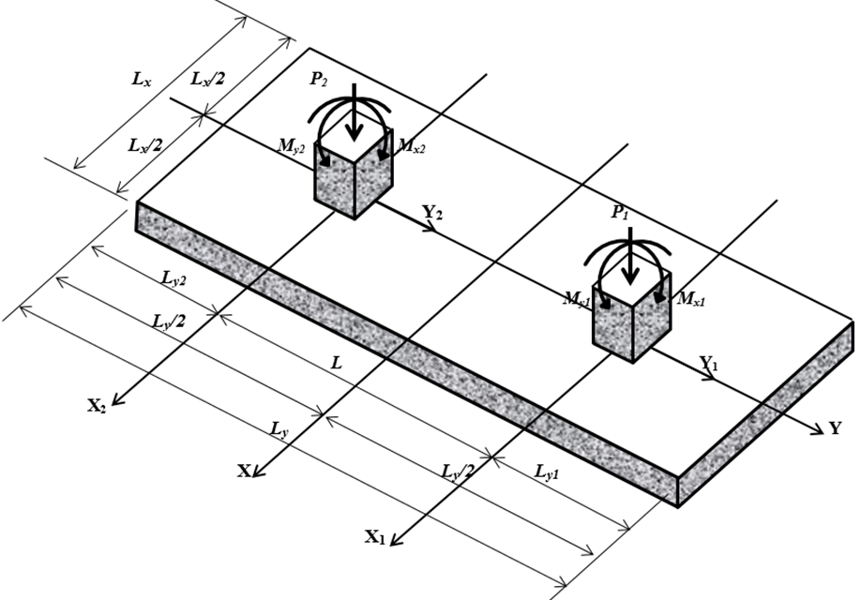
Figura 1. ZCR sometida a flexión biaxial.
Fuente: Elaboración propia.

Las ZCRs rígidas se deforman en forma plana, es decir, el diagrama de distribución de la presión del suelo se asume lineal bajo la zapata.
Las ecuaciones generales para flexión de ZCRs debido a las cargas factorizadas son (Montes-Páramo et al. 2023):
Flexión biaxial:
La presión en la dirección principal (eje Y) es:

$$σ_{u}\left(x, y\right)=\frac{R_{u}}{L_{x}L_{y}}+\frac{12M_{uxT}y}{L_{x}{L_{y}}^{3}}+\frac{12M_{uyT}x}{{L_{x}}^{3}L_{y}}$$ | (1)

La presión en la dirección transversal a la dirección principal (eje X), para P_{u1} sobre los ejes X₁ y Y₁ es:

$$σ_{uP1}\left(x_{1}, y_{1}\right)=\frac{P_{u1}}{L_{x}w_{1}}+\frac{12M_{ux1}y_{1}}{L_{x}{w_{1}}^{3}}+\frac{12M_{uy1}x_{1}}{{L_{x}}^{3}w_{1}}$$ | (2)

La presión en la dirección transversal a la dirección principal (eje X), para P_{u2} sobre los ejes X₂ y Y₂ es:

$$σ_{uP2}\left(x_{2}, y_{2}\right)=\frac{P_{u2}}{L_{x}w_{2}}+\frac{12M_{ux2}y_{2}}{L_{x}{w_{2}}^{3}}+\frac{12M_{uy2}x_{2}}{{L_{x}}^{3}w_{2}}$$ | (3)

Flexión uniaxial (R_{u} se encuentra en el eje Y):
La presión para cada caso se obtiene sustituyendo M_{uy1}, M_{uy2} y M_{uyT} = 0 en las ecuaciones (1)-(3).

Flexión uniaxial (R_{u} se encuentra en el eje X):
La presión para cada caso se obtiene sustituyendo M_{ux1}, M_{ux2} y M_{uxT} = 0 en las ecuaciones (1)-(3).
donde: σ_{u}, σ_{uP1} y σ_{uP2} son las presiones ultimas que genera el suelo en cualquier punto sobre la zapata, R_{u} (fuerza resultante última) = P_{u1} + P_{u2}, P_{u1} y P_{u2} son las cargas axiales ultimas aplicadas sobre la zapata debido a las columnas 1 y 2, (x, y), (x₁, y₁), (x₂, y₂) son las coordenadas donde se ubica la presión última generado por el suelo que corresponden a los ejes de análisis, L_{x} y L_{y} son los lados de la zapata, M_{uxT} (momento resultante último sobre el eje X) = M_{ux1} + M_{ux2} + P_{u1} (L_{y}/2 – L_{y1}) – P_{u2} (L_{y}/2 – L_{y2}), M_{ux1} y M_{ux2} son los momentos sobre los ejes X₁ y X₂, M_{uyT} (momento resultante último sobre el eje Y) = M_{uy1} + M_{uy2}, M_{uy1} y M_{uy2} son los momentos sobre los ejes Y₁ e Y₂, w₁ (ancho de análisis de la columna 1) = c_{1y} + d y w₂ (ancho de análisis de la columna 2) = c_{2y} + d.
Las ecuaciones (1)-(3) o ecuaciones de la flexión biaxial y uniaxial se pueden aplicar cuando la fuerza resultante última R_{u} se encuentra dentro del núcleo central (superficie en contacto con el suelo está completamente comprimida), y cuando la fuerza resultante última R_{u} se encuentra fuera del núcleo central (superficie en contacto con el suelo está parcialmente comprimida) no son válidas estas ecuaciones.
Cuando la fuerza resultante última R_{u} se encuentra fuera del núcleo central, las ecuaciones generales de la presión generada por el suelo debajo de la zapata sometida a flexión uniaxial y biaxial son:

Flexión biaxial (Montes-Páramo et al. 2023):
La presión en la dirección principal (eje Y) es:

$$σ_{zu}\left(x, y\right)=\frac{σ_{umax}\left[L_{y3}\left(2x-L_{x}\right)+L_{x3}\left(2y-L_{y}\right)+2L_{x3}L_{y3}\right]}{2L_{x3}L_{y3}}$$ | (4)

La presión en la dirección transversal a la dirección principal (eje X), para P_{u1} sobre los ejes X₁ y Y₁ (cambiando coordenadas al centro de la columna 1) es:

$$σ_{zuP1}\left(x_{1}, y_{1}\right)=\frac{σ_{umax}\left[L_{y3}\left(2x_{1}-L_{x}\right)+2L_{x3}\left(y_{1}-L_{y1}\right)+2L_{x3}L_{y3}\right]}{2L_{x3}L_{y3}}$$ | (5)

La presión en la dirección transversal a la dirección principal (eje X), para P_{u2} sobre los ejes X₂ y Y₂ (cambiando coordenadas al centro de la columna 2) es:

$$σ_{zuP2}\left(x_{2}, y_{2}\right)=\frac{σ_{umax}\left[L_{y3}\left(2x_{2}-L_{x}\right)+2L_{x3}\left(y_{2}-L-L_{y1}\right)+2L_{x3}L_{y3}\right]}{2L_{x3}L_{y3}}$$ | (6)

Flexión uniaxial (R_{u} se encuentra en el eje Y) (Montes-Páramo et al. 2023):
La presión en la dirección principal (eje Y) es:

$$σ_{zu}\left(x, y\right)=\frac{σ_{umax}\left(2L_{y3}-L_{y}+2y\right)}{2L_{y3}}$$ | (7)

La presión en la dirección transversal a la dirección principal (eje X), para P_{u1} sobre los ejes X₁ y Y₁ (cambiando coordenadas al centro de la columna 1) es:

$$σ_{zuP1}\left(x_{1}, y_{1}\right)=\frac{σ_{umax}\left(L_{y3}-L_{y1}+y_{1}\right)}{L_{y3}}$$ | (8)

La presión en la dirección transversal a la dirección principal (eje X), para P_{u2} sobre los ejes X₂ y Y₂ (cambiando coordenadas al centro de la columna 2) es:

$$σ_{zuP2}\left(x_{2}, y_{2}\right)=\frac{σ_{umax}\left(L_{y3}-L-L_{y1}+y_{2}\right)}{L_{y3}}$$ | (9)

Flexión uniaxial (R_{u} se encuentra en el eje X) (Montes-Páramo et al. 2023):
La presión en la dirección principal (eje Y) es:

$$σ_{zu}\left(x, y\right)=\frac{σ_{umax}\left(2L_{x3}-L_{x}+2x\right)}{2L_{x3}}$$ | (10)

La presión en la dirección transversal a la dirección principal (eje X), para P_{u1} sobre los ejes X₁ y Y₁ (cambiando coordenadas al centro de la columna 1) es:

$$σ_{zuP1}\left(x_{1}, y_{1}\right)=\frac{σ_{umax}\left(2L_{x3}-L_{x}+2x_{1}\right)}{2L_{x3}}$$ | (11)

La presión en la dirección transversal a la dirección principal (eje X), para P_{u2} sobre los ejes X₂ y Y₂ (cambiando coordenadas al centro de la columna 2) es:

$$σ_{zuP2}\left(x_{2}, y_{2}\right)=\frac{σ_{umax}\left(2L_{x3}-L_{x}+2x_{2}\right)}{2L_{x3}}$$ | (12)

donde: σ_{umax} es la presión máxima última que debe soportar el suelo debido a las cargas axiales últimas y los momentos últimos que se actúan sobre la zapata.
Las secciones críticas para los momentos se localizan en las caras de las columnas y en el intervalo entre las dos columnas, los cortantes por flexión se localizan a una distancia d_{p} (profundidad efectiva de la zapata) a partir de las caras de las columnas, y para los cortantes por punzonamiento se localizan en un perímetro formado a partir de una distancia d_{p}/2 a partir de las caras de las columnas (ACI 318S-19).

2.1. ZCR bajo flexión biaxial.
La Figura 2 presenta los 5 casos posibles para determinar la superficie mínima de una ZCR bajo carga axial y dos momentos ortogonales en cada columna.
El caso I asume que toda la superficie inferior de la zapata está totalmente comprimida. La presión que genera el suelo sobre la zapata se determina por las ecuaciones (1)-(3).
Los casos II, III, IV y V asumen que toda la superficie inferior de la zapata está parcialmente comprimida, es decir, parte de la superficie de contacto no tiene presión. La presión que genera el suelo sobre la zapata se determina por las ecuaciones (4)-(6).

2.1.1. Momentos y cortantes por flexión.
Los momentos últimos M_{ua}, M_{ub}, M_{uc}, M_{ud}, M_{ue}, M_{uf} y M_{ug} aparecen en los ejes a-a, b-b, c-c, d-d, e-e, f-f y g-g, y para los cortantes por flexión últimos V_{uh}, V_{ui}, V_{uj}, V_{uk}, V_{ul} y V_{um} aparecen en los ejes h-h, i-i, j-j, k-k, l-l y m-m.
La Figura 3 presenta las secciones críticas de los momentos últimos y cortantes por flexión últimos sobre el eje X para los 5 casos.

Caso I sobre los ejes X e Y.
La Figura 3(a) presenta las secciones críticas para el caso I, y las ecuaciones generales sobre los ejes X e Y son:

$$V_{ux}=-\int_{y_{1}}^{\frac{L_{y}}{2}}{\int_{-\frac{L_{x}}{2}}^{\frac{L_{x}}{2}}{σ_{u}dxdy}}$$ | (13)

Sustituyendo la ecuación (1) y y₁ = L_{y2} + L + c_{1y}/2 + d – L_{y}/2 en la ecuación (13) se obtiene V_{uh}.
Sumando P_{u1} y sustituyendo la ecuación (1) y y₁ = L_{y2} + L – c_{1y}/2 – d – L_{y}/2 en la ecuación (13) se obtiene V_{ui}.
Sumando P_{u1} y sustituyendo la ecuación (1) y y₁ = L_{y2} + c_{2y}/2 + d – L_{y}/2 en la ecuación (13) se obtiene V_{uj}.
Sumando R_{u} y sustituyendo la ecuación (1) y y₁ = L_{y2} – c_{2y}/2 – d – L_{y}/2 en la ecuación (13) se obtiene V_{uk}.

$$M_{ux}=-\int_{y_{1}}^{\frac{L_{y}}{2}}{\int_{-\frac{L_{x}}{2}}^{\frac{L_{x}}{2}}{σ_{u}\left(y-y_{1}\right)dxdy}}$$ | (14)

Sustituyendo la ecuación (1) y y₁ = L_{y2} + L + c_{1y}/2 – L_{y}/2 en la ecuación (14) se obtiene M_{ua}.
Sumando P_{u1}c_{1y}/2 + M_{ux1} y sustituyendo la ecuación (1) y y₁ = L_{y2} + L – c_{1y}/2 – L_{y}/2 en la ecuación (14) se obtiene M_{ub}.
Sumando P_{u1}(L – c_{2y}/2) + M_{ux1} y sustituyendo la ecuación (1) y y₁ = L_{y2} + c_{2y}/2 – L_{y}/2 en la ecuación (14) se obtiene M_{ud}.
Sumando P_{u1}(L + c_{2y}/2) + P_{u2}c_{2y}/2 + M_{ux1} + M_{ux2} y sustituyendo la ecuación (1) y y₁ = L_{y2} – c_{2y}/2 – L_{y}/2 en la ecuación (14) se obtiene M_{ue}.
Sumando P_{u1}(L_{y}/2 – L_{y1} – y₁) + M_{ux1} y sustituyendo la ecuación (1) en la ecuación (14) y se desarrolla la integral, y posteriormente se deriva con respecto a y₁ y esta ecuación se hace igual a cero para obtener el punto donde el momento es máximo, y se sustituye este punto en la misma ecuación para obtener M_{uc} o momento último máximo.

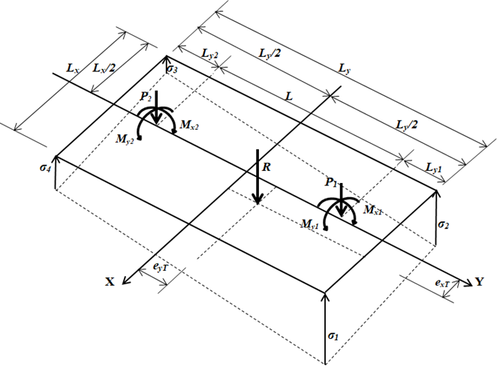 | 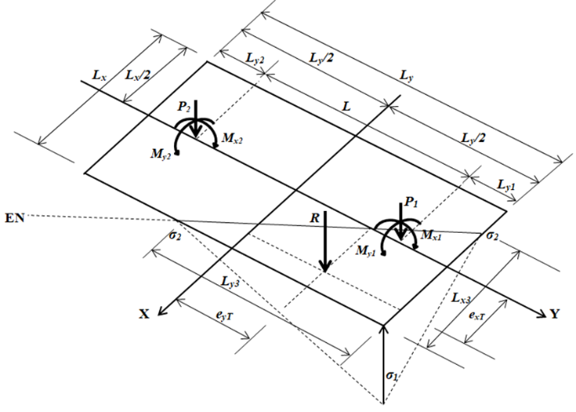
(a) Caso I | (b) Caso II
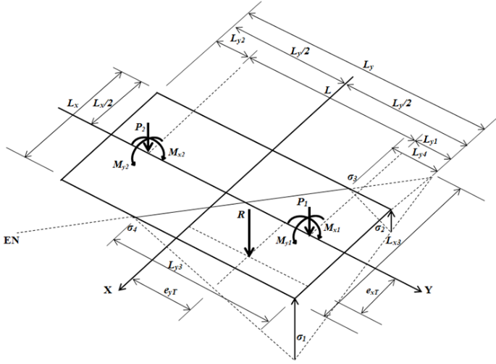 | 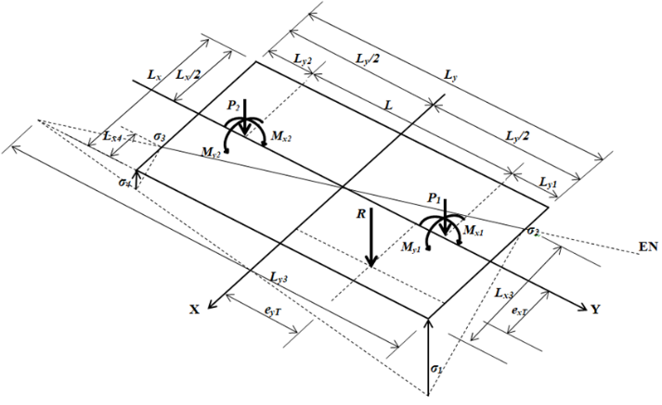
(c) Caso III | (d) Caso IV
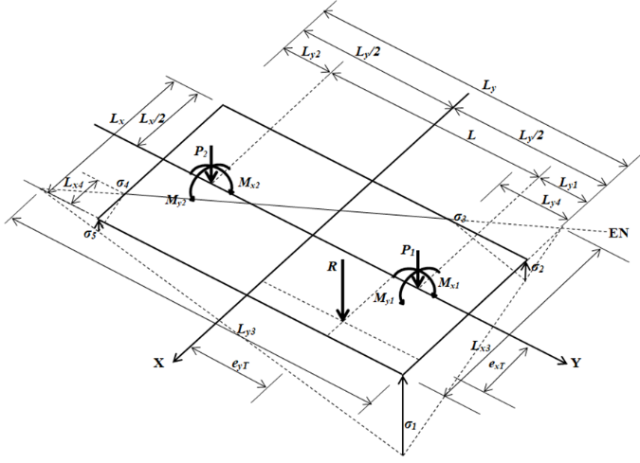
(e) Caso V
Figura 2. 5 casos posibles para una ZCR sometida a flexión biaxial.
Fuente: Elaboración propia a partir de Montes-Páramo et al. (2023).

Las ecuaciones generales para los cortantes por flexión últimos y los momentos últimos sobre el eje Y son:

$$V_{ul}=-\int_{x_{1}}^{\frac{L_{x}}{2}}{\int_{-\frac{w_{1}}{2}}^{\frac{w_{1}}{2}}{σ_{uP1}dydx}}$$ | (15)

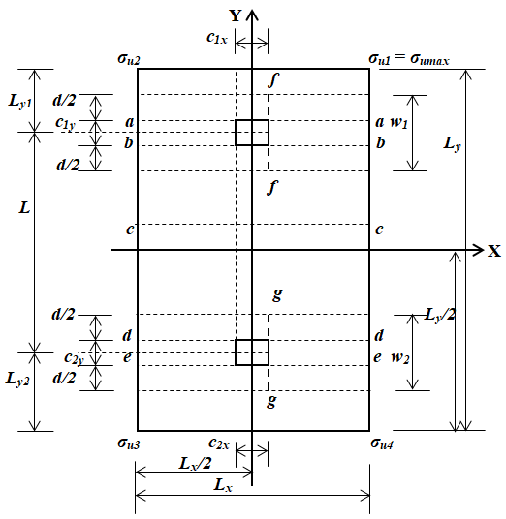 | 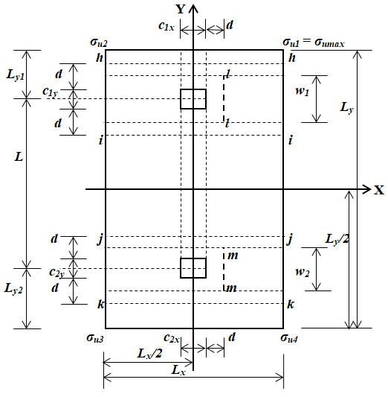 | 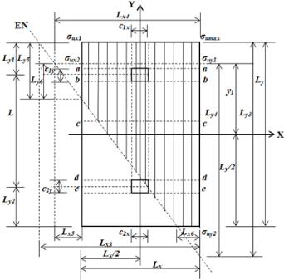 | 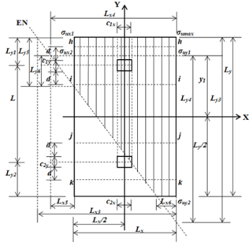
Momentos | Cortantes por flexión | Momentos | Cortantes por flexión
(a) Caso I |  | (b) Caso II
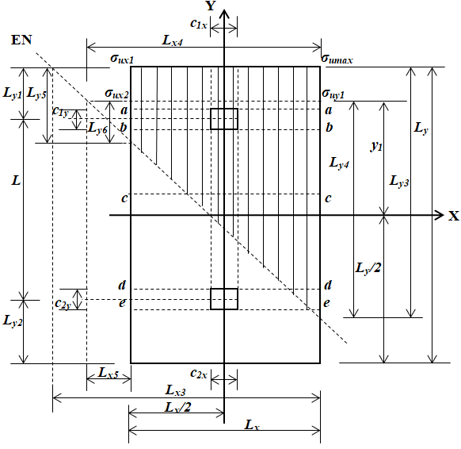 | 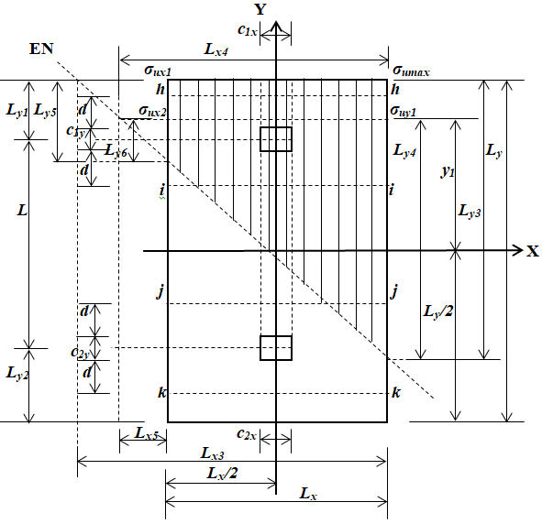 | 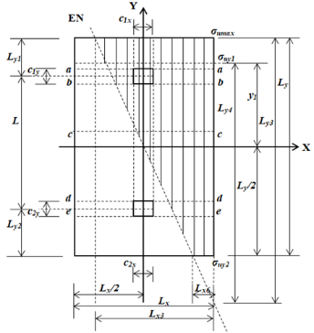 | 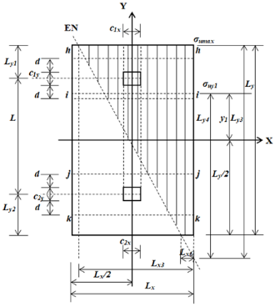
Momentos | Cortantes por flexión | Momentos | Cortantes por flexión
(c) Caso III |  | (d) Caso IV
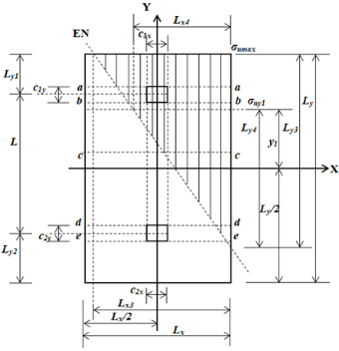 |  | 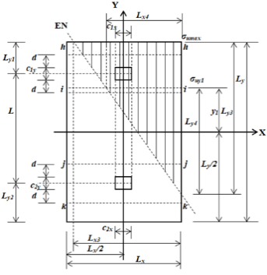
Momentos |  | Cortantes por flexión
(e) Caso V
Figura 3. Casos I, II, III, IV y V sobre el eje X.
Fuente: Elaboración propia.

Sustituyendo la ecuación (2) y x₁ = c_{1x}/2 + d en la ecuación (15) se determina V_{ul}.

$$V_{um}=-\int_{x_{2}}^{\frac{L_{x}}{2}}{\int_{-\frac{w_{2}}{2}}^{\frac{w_{2}}{2}}{σ_{uP2}dydx}}$$ | (16)

Sustituyendo la ecuación (3) y x₂ = c_{2x}/2 + d en la ecuación (16) se determina V_{um}.

$$M_{uf}=-\int_{x_{1}}^{\frac{L_{x}}{2}}{\int_{-\frac{w_{1}}{2}}^{\frac{w_{1}}{2}}{σ_{uP1}\left(x-x_{1}\right)dydx}}$$ | (17)

Sustituyendo la ecuación (2) y x₁ = c_{1x}/2 en la ecuación (17) se determina M_{uf}.

$$M_{ug}=-\int_{x_{2}}^{\frac{L_{x}}{2}}{\int_{-\frac{w_{2}}{2}}^{\frac{w_{2}}{2}}{σ_{uP2}\left(x-x_{2}\right)dydx}}$$ | (18)

Sustituyendo la ecuación (3) y x₂ = c_{2x}/2 en la ecuación (18) se obtiene M_{ug}.

Caso II sobre el eje X.
La Figura 3(b) presenta las secciones críticas para el caso II, y las ecuaciones generales sobre el eje X son:
Para L_{y}/2 ≥ y₁≥ − L_{y}/2
Cuando y₁ ≥ L_{y}/2 – L_{y5} + c_{1y}/2 + d
$$V_{ux}=-\int_{y_{1}}^{\frac{L_{y}}{2}}{\int_{-\frac{L_{x}}{2}}^{\frac{L_{x}}{2}}{σ_{zu}dxdy}}$$ | (19)

Cuando y₁ ≤ L_{y}/2 – L_{y5} + c_{1y}/2 + d

$$V_{ux}=-\int_{\frac{L_{y}}{2}-L_{y5}}^{\frac{L_{y}}{2}}{\int_{-\frac{L_{x}}{2}}^{\frac{L_{x}}{2}}{σ_{z}dxdy}}-\int_{y_{1}}^{\frac{L_{y}}{2}-L_{y5}}{\int_{\frac{L_{x}}{2}+\frac{L_{x3}\left(L_{y}-2y\right)}{2L_{y3}}-L_{x3}}^{\frac{L_{x}}{2}}{σ_{zu}dxdy}}$$ | (20)

donde: L_{y5} = L_{y3}(L_{x3} – L_{x})/ L_{x3}.

Sustituyendo la ecuación (4) y y₁ = L_{y2} + L + c_{1y}/2 + d – L_{y}/2 en la ecuación (19) o la ecuación (20) según sea el caso se obtiene V_{uh}.
Sumando P_{u1} y sustituyendo la ecuación (4) y y₁ = L_{y2} + L – c_{1y}/2 – d – L_{y}/2 en la ecuación (19) o la ecuación (20) según sea el caso se obtiene V_{ui}.
Sumando P_{u1} y sustituyendo la ecuación (4) y y₁ = L_{y2} + c_{2y}/2 + d – L_{y}/2 en la ecuación (19) o la ecuación (20) según sea el caso se obtiene V_{uj}.
Sumando R_{u} y sustituyendo la ecuación (4) y y₁ = L_{y2} – c_{2y}/2 – d – L_{y}/2 en la ecuación (19) o la ecuación (20) según sea el caso se obtiene V_{uk}.
Cuando y₁ ≥ L_{y}/2 – L_{y5} + c_{1y}/2

$$M_{ux}=-\int_{y_{1}}^{\frac{L_{y}}{2}}{\int_{-\frac{L_{x}}{2}}^{\frac{L_{x}}{2}}{σ_{zu}\left(y-y_{1}\right)dxdy}}$$ | (21)

Cuando y₁ ≤ L_{y}/2 – L_{y5} + c_{1y}/2

$$M_{ux}=-\int_{\frac{L_{y}}{2}-L_{y5}}^{\frac{L_{y}}{2}}{\int_{-\frac{L_{x}}{2}}^{\frac{L_{x}}{2}}{σ_{zu}\left(y-y_{1}\right)dxdy}}-\int_{y_{1}}^{\frac{L_{y}}{2}-L_{y5}}{\int_{\frac{L_{x}}{2}+\frac{L_{x3}\left(L_{y}-2y\right)}{2L_{y3}}-L_{x3}}^{\frac{L_{x}}{2}}{σ_{zu}\left(y-y_{1}\right)dxdy}}$$ | (22)

Sustituyendo la ecuación (4) y y₁ = L_{y2} + L + c_{1y}/2 – L_{y}/2 en la ecuación (21) o la ecuación (22) según sea el caso se obtiene M_{ua}.
Sumando P_{u1}c_{1y}/2 + M_{ux1} y sustituyendo la ecuación (4) y y₁ = L_{y2} + L – c_{1y}/2 – L_{y}/2 en la ecuación (21) o la ecuación (22) según sea el caso se obtiene M_{ub}.
Sumando P_{u1}(L – c_{2y}/2) + M_{ux1} y sustituyendo la ecuación (4) y y₁ = L_{y2} + c_{2y}/2 – L_{y}/2 en la ecuación (21) o la ecuación (22) según sea el caso se obtiene M_{ud}.
Sumando P_{u1}(L + c_{2y}/2) + P_{u2}c_{2y}/2 + M_{ux1} + M_{ux2} y sustituyendo la ecuación (4) y y₁ = L_{y2} – c_{2y}/2 – L_{y}/2 en la ecuación (21) o la ecuación (22) según sea el caso se obtiene M_{ue}.
Sumando P_{u1}(L_{y}/2 – L_{y1} – y₁) + M_{ux1} y sustituyendo la ecuación (4) en la ecuación (21) o la ecuación (22) según sea el caso y se desarrolla la integral, y posteriormente se deriva con respecto a y₁ y esta ecuación se hace igual a cero para obtener el punto donde el momento es máximo, y se sustituye este punto en la misma ecuación para obtener M_{uc} o momento último máximo.

Caso III sobre el eje X
La Figura 3(c) presenta las secciones críticas para el caso III, y las ecuaciones generales sobre el eje X son:
El caso III es el mismo que el caso II, pero L_{y}/2 ≥ y₁≥ L_{y}/2 − L_{y3}.

Caso IV sobre el eje X
La Figura 3(d) presenta las secciones críticas para el caso IV, y las ecuaciones generales sobre el eje X son:

Para L_{y}/2 ≥ y₁≥ − L_{y}/2

$$V_{ux}=-\int_{y_{1}}^{\frac{L_{y}}{2}}{\int_{\frac{L_{x}}{2}+\frac{L_{x3}\left(L_{y}-2y\right)}{2L_{y3}}-L_{x3}}^{\frac{L_{x}}{2}}{σ_{zu}dxdy}}$$ | (23)

Sustituyendo la ecuación (4) y y₁ = L_{y2} + L + c_{1y}/2 + d – L_{y}/2 en la ecuación (23) se obtiene V_{uh}.
Sumando P_{u1} y sustituyendo la ecuación (4) y y₁ = L_{y2} + L – c_{1y}/2 – d – L_{y}/2 en la ecuación (23) se obtiene V_{ui}.
Sumando P_{u1} y sustituyendo la ecuación (4) y y₁ = L_{y2} + c_{2y}/2 + d – L_{y}/2 en la ecuación (23) se obtiene V_{uj}.
Sumando R_{u} y sustituyendo la ecuación (4) y y₁ = L_{y2} – c_{2y}/2 – d – L_{y}/2 en la ecuación (23) se obtiene V_{uk}.

$$M_{ux}=-\int_{y_{1}}^{\frac{L_{y}}{2}}{\int_{\frac{L_{x}}{2}+\frac{L_{x3}\left(L_{y}-2y\right)}{2L_{y3}}-L_{x3}}^{\frac{L_{x}}{2}}{σ_{zu}\left(y-y_{1}\right)dxdy}}$$ | (24)

Sustituyendo la ecuación (4) y y₁ = L_{y2} + L + c_{1y}/2 – L_{y}/2 en la ecuación (24) se obtiene M_{ua}.
Sumando P_{u1}c_{1y}/2 + M_{ux1} y sustituyendo la ecuación (4) y y₁ = L_{y2} + L – c_{1y}/2 – L_{y}/2 en la ecuación (24) se obtiene M_{ub}.
Sumando P_{u1}(L – c_{2y}/2) + M_{ux1} y sustituyendo la ecuación (4) y y₁ = L_{y2} + c_{2y}/2 – L_{y}/2 en la ecuación (24) se obtiene M_{ud}.
Sumando P_{u1}(L + c_{2y}/2) + P_{u2}c_{2y}/2 + M_{ux1} + M_{ux2} y sustituyendo la ecuación (4) y y₁ = L_{y2} – c_{2y}/2 – L_{y}/2 en la ecuación (24) se obtiene M_{ue}.
Sumando P_{u1}(L_{y}/2 – L_{y1} – y₁) + M_{ux1} y sustituyendo la ecuación (4) en la ecuación (24) y se desarrolla la integral, y posteriormente se deriva con respecto a y₁ y esta ecuación se hace igual a cero para obtener el punto donde el momento es máximo, y se sustituye este punto en la misma ecuación para obtener M_{uc} o momento último máximo.

Caso V sobre el eje X.
La Figura 3(e) presenta las secciones críticas para el caso V, y las ecuaciones generales sobre el eje X son:
El caso V es el mismo que el caso IV, pero L_{y}/2 ≥ y₁≥ L_{y}/2 − L_{y3}.

Casos II, III, VI y V sobre el eje Y.
La Figura 4 presenta las secciones críticas para momentos y cortantes por flexión para los casos II, III, IV y V sobre el eje Y.

Fuerzas cortantes y momentos sobre el eje Y para P_{1.}
Caso A. Cuando L_{x4}, L_{x5} ≥ L_{x}/2 – x₁
donde: L_{x4} = L_{x3}(2L_{y3} – 2L_{y1} + w₁)/2L_{y3} y L_{x5} = L_{x3}(2L_{y3} – 2L_{y1} – w₁)/2L_{y3}.
$$V_{ul}=-\int_{-\frac{w_{1}}{2}}^{\frac{w_{1}}{2}}{\int_{x_{1}}^{\frac{L_{x}}{2}}{σ_{zuP1}dxdy}}$$ | (25)

Sustituyendo la ecuación (5) y x₁ = c_{1x}/2 + d en la ecuación (25) se obtiene V_{ul}.
$$M_{uf}=-\int_{-\frac{w_{1}}{2}}^{\frac{w_{1}}{2}}{\int_{x_{1}}^{\frac{L_{x}}{2}}{σ_{zuP1}\left(x-x_{1}\right)dxdy}}$$ | (26)

Sustituyendo la ecuación (5) y x₁ = c_{1x}/2 en la ecuación (26) se obtiene M_{uf}.

Caso B. Cuando L_{x4} ≥ L_{x}/2 – x₁ ≥ L_{x5}

$$V_{ul}=-\int_{L_{y6}}^{\frac{w_{1}}{2}}{\int_{x_{1}}^{\frac{L_{x}}{2}}{σ_{zuP1}dxdy}}-\int_{-\frac{w_{1}}{2}}^{L_{y6}}{\int_{x_{2}}^{\frac{L_{x}}{2}}{σ_{zuP1}dxdy}}$$ | (27)

donde: L_{y6} = L_{y1} + L_{y3}(L_{x} – 2L_{x3} – 2x₁)/2L_{x3} y x₂ = L_{x}/2 + L_{x3}(L_{y1} – L_{y3} – y)/L_{y3}.

Sustituyendo la ecuación (5) y x₁ = c_{1x}/2 + d en la ecuación (27) se obtiene V_{ul}.

$$M_{uf}=-\int_{L_{y6}}^{\frac{w_{1}}{2}}{\int_{x_{1}}^{\frac{L_{x}}{2}}{σ_{zuP1}\left(x-x_{1}\right)dxdy}}-\int_{-\frac{w_{1}}{2}}^{L_{y6}}{\int_{x_{2}}^{\frac{L_{x}}{2}}{σ_{zuP1}\left(x-x_{1}\right)dxdy}}$$ | (28)

Sustituyendo la ecuación (5) y x₁ = c_{1x}/2 en la ecuación (28) se obtiene M_{uf}.

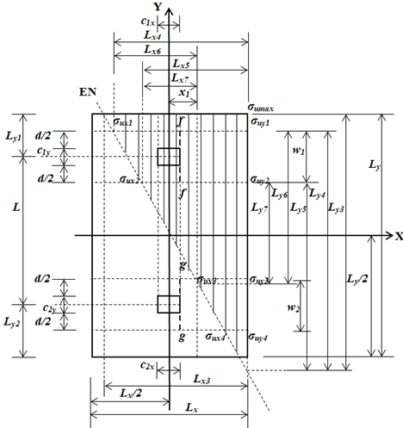 | 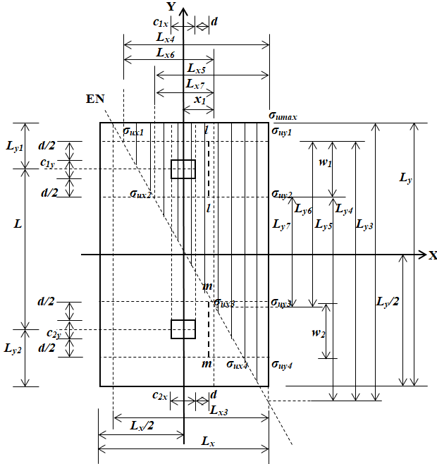
(a) Momentos | (b) Cortantes por flexión
Figura 4. Casos II, III, IV y V sobre el eje Y.
Fuente: Elaboración propia.
Caso C.
Cuando L_{x}/2 – x₁ ≥ L_{x4} y L_{x5}

$$V_{ul}=-\int_{-\frac{w_{1}}{2}}^{\frac{w_{1}}{2}}{\int_{x_{2}}^{\frac{L_{x}}{2}}{σ_{zuP1}dxdy}}$$ | (29)

donde: x₂ = L_{x}/2 + L_{x3}(L_{y1} – L_{y3} – y)/L_{y3}.
Sustituyendo la ecuación (5) en la ecuación (29) se determina V_{ul}.

$$M_{uf}=-\int_{-\frac{w_{1}}{2}}^{\frac{w_{1}}{2}}{\int_{x_{2}}^{\frac{L_{x}}{2}}{σ_{zuP1}\left(x-x_{1}\right)dxdy}}$$ | (30)

Sustituyendo la ecuación (5) y x₁ = c_{1x}/2 en la ecuación (30) se obtiene M_{uf}.

Fuerza cortante y momento sobre el eje Y para P_{2.}
Caso A.
Cuando L_{x4}, L_{x5} ≥ L_{x}/2 – x₁
donde: L_{x4} = L_{x3}(2L_{y3} – 2L_{y1} + w₂)/2L_{y3} y L_{x5} = L_{x3}(2L_{y3} – 2L_{y1} – w₂)/2L_{y3}.

$$V_{um}=-\int_{-\frac{w_{2}}{2}}^{\frac{w_{2}}{2}}{\int_{x_{1}}^{\frac{L_{x}}{2}}{σ_{zuP2}dxdy}}$$ | (31)

Sustituyendo la ecuación (6) y x₁ = c_{2x}/2 + d en la ecuación (31) se determina V_{um}.

$$M_{ug}=-\int_{-\frac{w_{2}}{2}}^{\frac{w_{2}}{2}}{\int_{x_{1}}^{\frac{L_{x}}{2}}{σ_{zuP2}\left(x-x_{1}\right)dxdy}}$$ | (32)

Sustituyendo la ecuación (6) y x₁ = c_{2x}/2 en la ecuación (32) se obtiene M_{ug}.

Caso B. Cuando L_{x4} ≥ L_{x}/2 – x₁ ≥ L_{x5}

$$V_{um}=-\int_{L_{y6}}^{\frac{w_{2}}{2}}{\int_{x_{1}}^{\frac{L_{x}}{2}}{σ_{zuP2}dxdy}}-\int_{-\frac{w_{2}}{2}}^{L_{y6}}{\int_{x_{2}}^{\frac{L_{x}}{2}}{σ_{zuP2}dxdy}}$$ | (33)

donde: L_{y6} = L_{y1} + L_{y3}(L_{x} – 2L_{x3} – 2x₁)/2L_{x3} y x₂ = L_{x}/2 + L_{x3}(L_{y1} – L_{y3} – y)/L_{y3}.

Sustituyendo la ecuación (6) y x₁ = c_{2x}/2 + d en la ecuación (33) se obtiene V_{um}.

$$M_{ug}=-\int_{L_{y6}}^{\frac{w_{2}}{2}}{\int_{x_{1}}^{\frac{L_{x}}{2}}{σ_{zuP2}\left(x-x_{1}\right)dxdy}}-\int_{-\frac{w_{2}}{2}}^{L_{y6}}{\int_{x_{2}}^{\frac{L_{x}}{2}}{σ_{zuP2}\left(x-x_{1}\right)dxdy}}$$ | (34)

Sustituyendo la ecuación (6) y x₁ = c_{2x}/2 en la ecuación (34) se obtiene M_{ug}.
Caso C.
Cuando L_{x}/2 – x₁ ≥ L_{x4} y L_{x5}

$$V_{um}=-\int_{-\frac{w_{1}}{2}}^{\frac{w_{2}}{2}}{\int_{x_{2}}^{\frac{L_{x}}{2}}{σ_{zuP2}dxdy}}$$ | (35)

donde: x₂ = L_{x}/2 + L_{x3}(L_{y1} – L_{y3} – y)/L_{y3}.

Sustituyendo la ecuación (6) en la ecuación (35) se determina V_{um}.

$$M_{ug}=-\int_{-\frac{w_{2}}{2}}^{\frac{w_{2}}{2}}{\int_{x_{2}}^{\frac{L_{x}}{2}}{σ_{zuP2}\left(x-x_{1}\right)dxdy}}$$ | (36)

Sustituyendo la ecuación (6) y x₁ = c_{2x}/2 en la ecuación (36) se obtiene M_{ug}.

2.1.2. Cortantes por punzonamiento
Los cortantes por punzonamiento V_{up1} y V_{up2} se presentan en el perímetro formado por los puntos 1, 2, 3 y 4 para la columna 1, y por los puntos 5, 6, 7 y 8 para la columna 2.
La Figura 5 muestra las secciones críticas para cortantes por punzonamiento para todos los casos.

Caso I

$$V_{up1}=P_{u1}-\int_{\frac{L_{y}}{2}-L_{y1}-\frac{c_{1y}}{2}-\frac{d}{2}}^{\frac{L_{y}}{2}-L_{y1}+\frac{c_{1y}}{2}+\frac{d}{2}}{\int_{-\frac{c_{1x}}{2}-\frac{d}{2}}^{\frac{c_{1x}}{2}+\frac{d}{2}}{σ_{u}dxdy}}$$ | (37)
$$V_{up2}=P_{u2}-\int_{\frac{L_{y}}{2}-L_{y1}-L-\frac{c_{2y}}{2}-\frac{d}{2}}^{\frac{L_{y}}{2}-L_{y1}-L+\frac{c_{2y}}{2}+\frac{d}{2}}{\int_{-\frac{c_{2x}}{2}-\frac{d}{2}}^{\frac{c_{2x}}{2}+\frac{d}{2}}{σ_{u}dxdy}}$$ | (38)

Sustituyendo la ecuación (1) en las ecuaciones (37) y (38) se obtienen V_{up1} y V_{up2}.

Caso IIA
$$V_{up1}=P_{u1}-\int_{\frac{L_{y}}{2}-L_{y1}-\frac{c_{1y}}{2}-\frac{d}{2}}^{\frac{L_{y}}{2}-L_{y1}+\frac{c_{1y}}{2}+\frac{d}{2}}{\int_{-\frac{c_{1x}}{2}-\frac{d}{2}}^{\frac{c_{1x}}{2}+\frac{d}{2}}{σ_{zu}dxdy}}$$ | (39)
$$V_{up2}=P_{u2}-\int_{\frac{L_{y}}{2}-L_{y1}-L-\frac{c_{2y}}{2}-\frac{d}{2}}^{\frac{L_{y}}{2}-L_{y1}-L+\frac{c_{2y}}{2}+\frac{d}{2}}{\int_{-\frac{c_{2x}}{2}-\frac{d}{2}}^{\frac{c_{2x}}{2}+\frac{d}{2}}{σ_{zu}dxdy}}$$ | (40)

Sustituyendo la ecuación (4) en las ecuaciones (39) y (40) se obtienen V_{up1} y V_{up2}.

Caso IIB
Para V_{up1} es la ecuación (39) y para V_{up2} = P_{u2}.

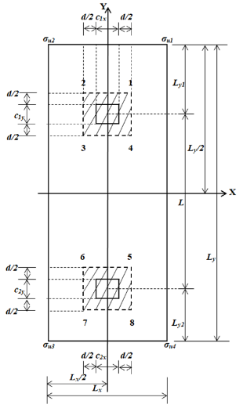 | 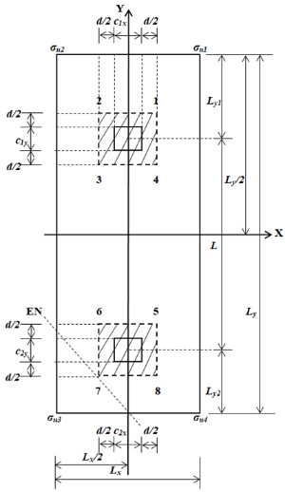 | 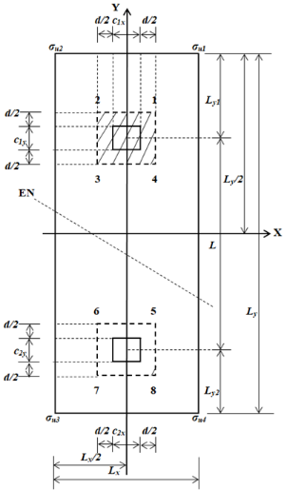 | 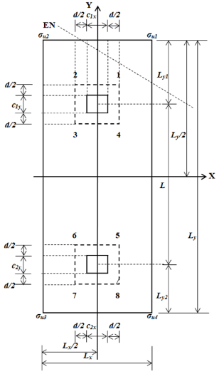
(a) Caso I | (b) Caso IIA | (c) Caso IIB | (d) Caso IIC
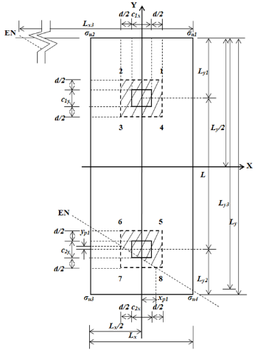 | 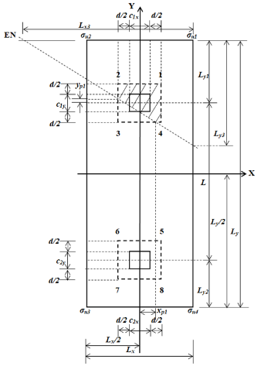 | 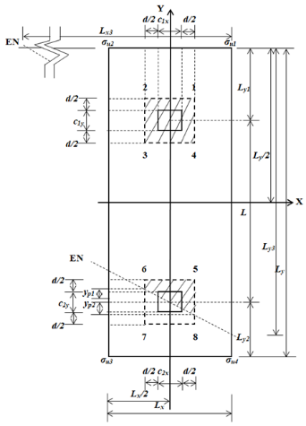 | 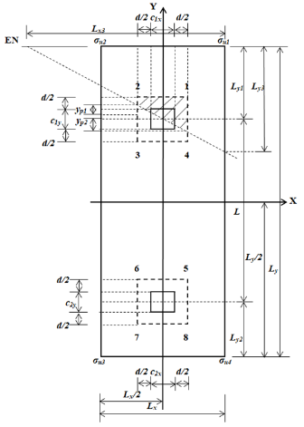
(f) Caso IIIA | (g) Caso IIIB | (h) Caso IVA | (i) Caso IVB
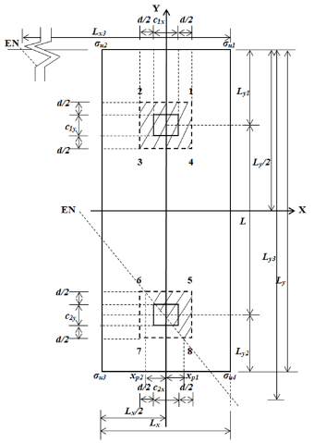 | 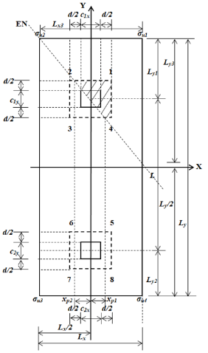 | 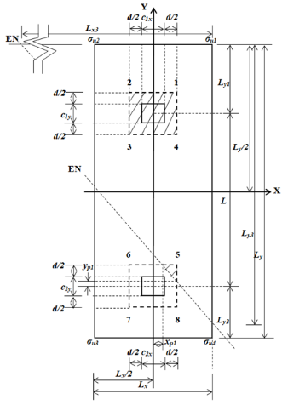 | 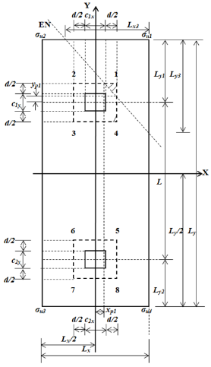
(j) Caso VA | (k) Caso VB | (l) Caso VIA | (m) Caso VIB
Figura 5. Cortante por punzonamiento para flexión biaxial.
Fuente: Elaboración propia.

Caso IIC
Para V_{up1} = P_{u1} y para V_{up2} = P_{u2}.

Caso IIIA
Para V_{up1} es la ecuación (39).
$$V_{up2}=P_{u2}-\int_{-\frac{c_{2x}}{2}-\frac{d}{2}}^{\frac{c_{2x}}{2}+\frac{d}{2}}{\int_{\frac{L_{y}}{2}-\frac{L_{y3}\left(2x-L_{x}\right)}{2L_{x3}}-L_{y3}}^{\frac{L_{y}}{2}-L_{y1}-L+\frac{c_{2y}}{2}+\frac{d}{2}}{σ_{uz}dydx}}-\int_{-\frac{c_{2x}}{2}-\frac{d}{2}}^{x_{p1}}{\int_{\frac{L_{y}}{2}-\frac{L_{y3}\left(2x-L_{x}\right)}{2L_{x3}}-L_{y3}}^{\frac{L_{y}}{2}-L_{y1}-L+y_{p1}}{σ_{uz}dydx}}-\int_{x_{p1}}^{\frac{c_{2x}}{2}+\frac{d}{2}}{\int_{\frac{L_{y}}{2}-L_{y1}-L-\frac{c_{2y}}{2}-\frac{d}{2}}^{\frac{L_{y}}{2}-L_{y1}-L+y_{p1}}{σ_{uz}dydx}}$$ | (41)

donde: x_{p1} = L_{x}/2 – L_{x3} + L_{x3}(2L_{y} – 2L_{y2} + c_{2y} + d)/2L_{y3} y y_{p1} = L_{y} – L_{y2} – L_{y3} + L_{y3}(L_{x} + c_{2x} + d)/2L_{x3}.

Caso IIIB
$$V_{up1}=P_{u1}-\int_{-\frac{c_{1x}}{2}-\frac{d}{2}}^{\frac{c_{1x}}{2}+\frac{d}{2}}{\int_{\frac{L_{y}}{2}-L_{y1}+y_{p1}}^{\frac{L_{y}}{2}-L_{y1}+\frac{c_{1y}}{2}+\frac{d}{2}}{σ_{uz}dydx}}-\int_{-\frac{c_{1x}}{2}-\frac{d}{2}}^{x_{p1}}{\int_{\frac{L_{y}}{2}-\frac{L_{y3}\left(2x-L_{x}\right)}{2L_{x3}}-L_{y3}}^{\frac{L_{y}}{2}-L_{y1}+y_{p1}}{σ_{uz}dydx}}-\int_{x_{p1}}^{\frac{c_{1x}}{2}+\frac{d}{2}}{\int_{\frac{L_{y}}{2}-L_{y1}-\frac{c_{1y}}{2}-\frac{d}{2}}^{\frac{L_{y}}{2}-L_{y1}+y_{p1}}{σ_{uz}dydx}}$$ | (42)

donde: x_{p1} = L_{x}/2 – L_{x3} + L_{x3}(2L_{y1} + c_{1y} + d)/2L_{y3} y y_{p1} = L_{y1} – L_{y3} + L_{y3}(L_{x} + c_{1x} + d)/2L_{x3}.
Para V_{up2} = P_{u2}.

Caso IVA
Para V_{up1} es la ecuación (39).

$$V_{up2}=P_{u2}-\int_{-\frac{c_{2x}}{2}-\frac{d}{2}}^{\frac{c_{2x}}{2}+\frac{d}{2}}{\int_{\frac{L_{y}}{2}-\frac{L_{y3}\left(2x-L_{x}\right)}{2L_{x3}}-L_{y3}}^{\frac{L_{y}}{2}-L_{y1}-L+\frac{c_{2y}}{2}+\frac{d}{2}}{σ_{uz}dydx}}$$ | (43)

Caso IVB

$$V_{up1}=P_{u1}-\int_{-\frac{c_{1x}}{2}-\frac{d}{2}}^{\frac{c_{1x}}{2}+\frac{d}{2}}{\int_{\frac{L_{y}}{2}-\frac{L_{y3}\left(2x-L_{x}\right)}{2L_{x3}}-L_{y3}}^{\frac{L_{y}}{2}-L_{y1}+\frac{c_{1y}}{2}+\frac{d}{2}}{σ_{uz}dydx}}$$ | (44)
Para V_{up2} = P_{u2}.

Caso VA

Para V_{up1} es la ecuación (39).
$$V_{up2}=P_{u2}-\int_{x_{p1}}^{\frac{c_{2x}}{2}+\frac{d}{2}}{\int_{\frac{L_{y}}{2}-L_{y1}-L-\frac{c_{2y}}{2}-\frac{d}{2}}^{\frac{L_{y}}{2}-L_{y1}-L+\frac{c_{2y}}{2}+\frac{d}{2}}{σ_{z}dydx}}-\int_{-\frac{c_{2x}}{2}-\frac{d}{2}}^{x_{p1}}{\int_{\frac{L_{y}}{2}-\frac{L_{y3}\left(2x-L_{x}\right)}{2L_{x3}}-L_{y3}}^{\frac{L_{y}}{2}-L_{y1}-L+\frac{c_{2y}}{2}+\frac{d}{2}}{σ_{z}dydx}}$$ | (45)

donde: x_{p1} = L_{x}/2 – L_{x3} + L_{x3}(2L_{y1} + 2L + c_{2y} + d)/2L_{y3}.

Caso VB
$$V_{up1}=P_{u1}-\int_{x_{p1}}^{\frac{c_{1x}}{2}+\frac{d}{2}}{\int_{\frac{L_{y}}{2}-L_{y1}-\frac{c_{1y}}{2}-\frac{d}{2}}^{\frac{L_{y}}{2}-L_{y1}+\frac{c_{1y}}{2}+\frac{d}{2}}{σ_{z}dydx}}-\int_{-\frac{c_{1x}}{2}-\frac{d}{2}}^{x_{p1}}{\int_{\frac{L_{y}}{2}-\frac{L_{y3}\left(2x-L_{x}\right)}{2L_{x3}}-L_{y3}}^{\frac{L_{y}}{2}-L_{y1}+\frac{c_{1y}}{2}+\frac{d}{2}}{σ_{z}dydx}}$$ | (46)

donde: x_{p1} = L_{x}/2 – L_{x3} + L_{x3}(2L_{y1} + c_{1y} + d)/2L_{y3}.
Para V_{up2} = P_{u2}.

Caso VIA
Para V_{up1} es la ecuación (39).

$$V_{up2}=P_{u2}-\int_{x_{p1}}^{\frac{c_{2x}}{2}+\frac{d}{2}}{\int_{\frac{L_{y}}{2}-\frac{L_{y3}\left(2x-L_{x}\right)}{2L_{x3}}-L_{y3}}^{\frac{L_{y}}{2}-L_{y1}-L+\frac{c_{2y}}{2}+\frac{d}{2}}{σ_{z}dydx}}$$ | (47)

donde: x_{p1} = L_{x}/2 – L_{x3} + L_{x3}(2L_{y1} + 2L ‒ c_{2y} ‒ d)/2L_{y3}.

Caso VIB
$$V_{up1}=P_{u1}-\int_{x_{p1}}^{\frac{c_{1x}}{2}+\frac{d}{2}}{\int_{\frac{L_{y}}{2}-\frac{L_{y3}\left(2x-L_{x}\right)}{2L_{x3}}-L_{y3}}^{\frac{L_{y}}{2}-L_{y1}+\frac{c_{1y}}{2}+\frac{d}{2}}{σ_{z}dydx}}$$ | (48)

donde: x_{p1} = L_{x}/2 – L_{x3} + L_{x3}(2L_{y1} ‒ c_{1y} ‒ d)/2L_{y3}.
Para V_{up2} = P_{u2}.

2.2. ZCR bajo flexión uniaxial
La Figura 6 presenta los cuatro casos posibles para determinar la superficie mínima de una ZCR bajo flexión uniaxial. Dos casos cuando R se localiza sobre el eje Y: Caso Y-I) cuando R se localiza en el interior del núcleo central; Caso Y-II) cuando R se localiza en el exterior del núcleo central. Dos casos cuando R se localiza sobre el eje X: X-I) cuando R se localiza en el interior del núcleo central; X-II) cuando R se localiza en el exterior del núcleo central.

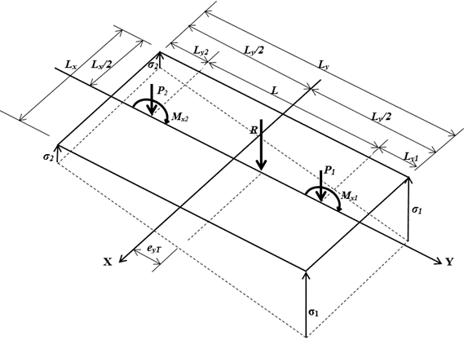 | 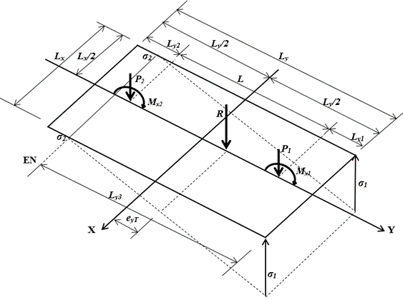 | 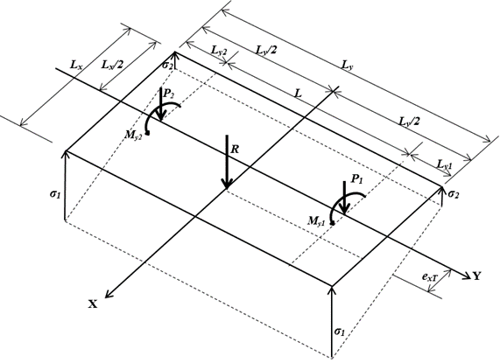 | 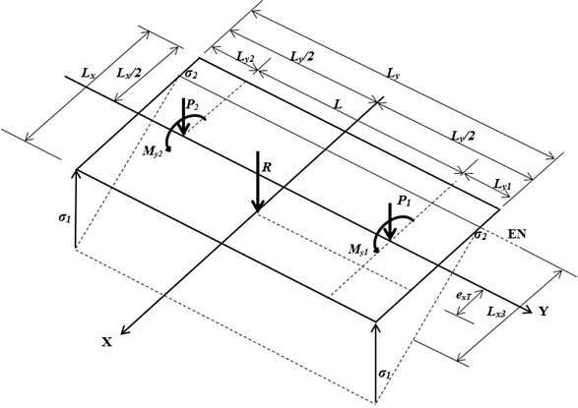
(a) Caso Y-I | (b) Caso Y-II | (c) Caso X-I | (d) Caso X-II
Figura 6. Cuatro casos posibles para una ZCR sometida a flexión uniaxial.
Fuente: Elaboración propia a partir de Montes-Paramo et al. (2023).

Los casos Y-I y X-I asumen que toda el área inferior de la zapata está totalmente comprimida. La presión que genera el suelo sobre la zapata se determina por las ecuaciones (1)-(3). Pero, sustituyendo M_{uy1}, M_{uy2} y M_{uyT} = 0 para el caso Y-I, y M_{ux1}, M_{ux2} y M_{uxT} = 0 para el caso X-I.
Los casos Y-II y X-II asumen que toda el área inferior de la zapata está parcialmente comprimida, es decir, parte del área de contacto no tiene presión. La presión que genera el suelo sobre la zapata se determina por las ecuaciones (7)-(9) para el caso Y-II, y por las ecuaciones (10)-(12) para el caso X-II.

2.2.1. Momentos y cortantes por flexión
Los momentos últimos M_{ua}, M_{ub}, M_{uc}, M_{ud}, M_{ue}, M_{uf} y M_{ug} aparecen en los ejes a-a, b-b, c-c, d-d, e-e, f-f y g-g, y para los cortantes por flexión últimos V_{uh}, V_{ui}, V_{uj}, V_{uk}, V_{ul} y V_{um} aparecen en los ejes h-h, i-i, j-j, k-k, l-l y m-m.
La Figura 7 presenta las secciones críticas de los momentos últimos y cortantes por flexión últimos para los 4 casos.

Caso Y-I
La Figura 7(a) representa las secciones críticas para momentos y cortantes por flexión para el caso Y-I, y las ecuaciones generales sobre el eje X son las ecuaciones (13) y (14) y sobre el eje Y son las ecuaciones (15)-(18), pero sustituyendo M_{uyT} = 0.

Caso Y-II
La Figura 7(b) representa las secciones críticas para momentos y cortantes por flexión para el caso Y-II, y las ecuaciones generales sobre el eje X son las ecuaciones (19) y (21), pero sustituyendo la ecuación (7) en lugar de la ecuación (4), y las ecuaciones generales sobre el eje Y son las ecuaciones (25) y (26) para P_{u1} y sustituyendo la ecuación (8) en lugar de la ecuación (5) y las ecuaciones (31) y (32) para P_{u2} y sustituyendo la ecuación (9) en lugar de la ecuación (6).

Caso X-I
La Figura 7(c) representa las secciones críticas para momentos y cortantes por flexión para el caso X-I, y Las ecuaciones sobre el eje X son las ecuaciones (13) y (14), y sobre el eje Y son las ecuaciones (15)-(18), pero sustituyendo M_{uxT} = 0.

Caso X-II
La Figura 7(d) representa las secciones críticas para momentos y cortantes por flexión para el caso X-II, y las ecuaciones generales sobre el eje X son las ecuaciones (19) y (21), pero sustituyendo la ecuación (10) en lugar de la ecuación (4), y las ecuaciones generales sobre el eje sobre el eje Y son las ecuaciones (25) y (26) para P_{u1} y sustituyendo la ecuación (11) en lugar de la ecuación (5) y las ecuaciones (31) y (32) para P_{u2} y sustituyendo la ecuación (12) en lugar de la ecuación (6).

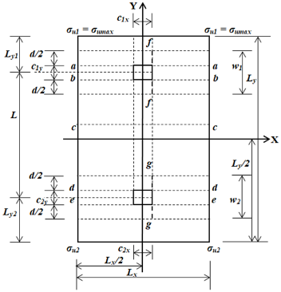 | 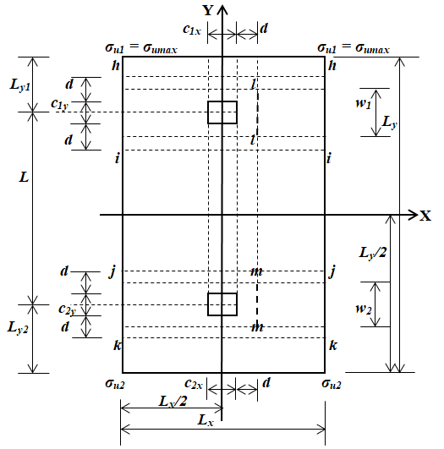 | 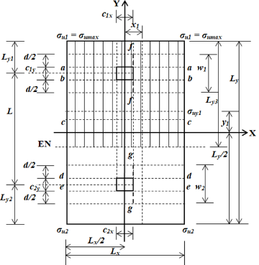 | 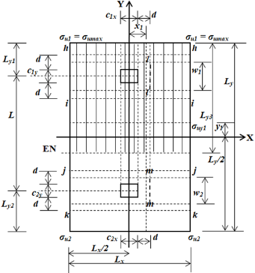
Momentos | Cortantes por flexión | Momentos | Cortantes por flexión
(a) Caso Y-I |  | (b) Caso Y-II
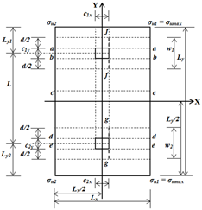 | 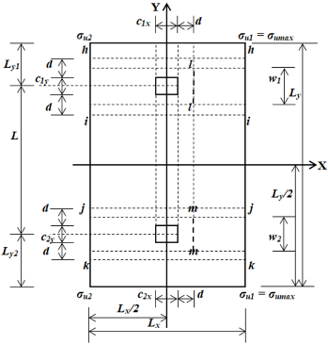 | 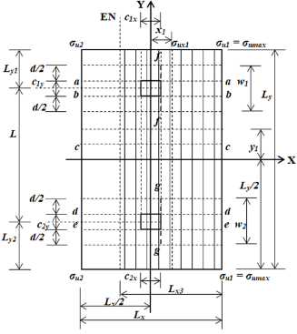 | 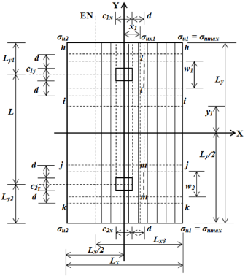
Momentos | Cortantes por flexión | Momentos | Cortantes por flexión
(c) Caso X-I |  | (d) Caso X-II
Figura 7. Casos Y-I, Y-II, X-I y X-II.
Fuente: Elaboración propia.

2.2.2. Cortantes por punzonamiento
Los cortantes por punzonamiento V_{Pu1} y V_{Pu2} se presentan en el perímetro formado por los puntos 1, 2, 3 y 4 para la columna 1, y por los puntos 5, 6, 7 y 8 para la columna 2.
La Figura 8 representa las secciones críticas para cortantes por punzonamiento para todos los casos.

Caso Y-I
Las ecuaciones generales para los cortantes por punzonamiento últimos son las ecuaciones (37) y (38), pero sustituyendo M_{uyT} = 0.

Caso Y-IIA
Para V_{up1} es la ecuación (39), pero sustituyendo la ecuación (7) en lugar de la ecuación (4).

$$V_{up2}=P_{u2}-\int_{\frac{L_{y}}{2}-L_{y1}-L+y_{p1}}^{\frac{L_{y}}{2}-L_{y1}-L+\frac{c_{2y}}{2}+\frac{d}{2}}{\int_{-\frac{c_{2x}}{2}-\frac{d}{2}}^{\frac{c_{2x}}{2}+\frac{d}{2}}{σ_{zu}dxdy}}$$ | (49)

donde: y_{p1} = L_{y} – L_{y2} – L_{y3}.

Sustituyendo la ecuación (7) en la ecuación (49) se obtienen V_{up2}.

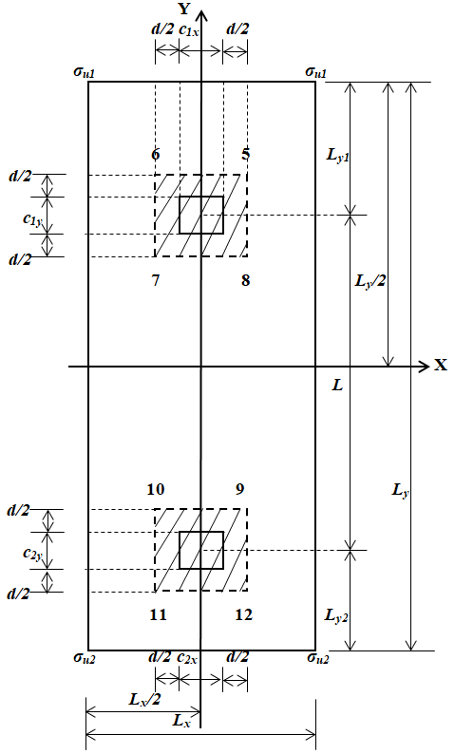 | 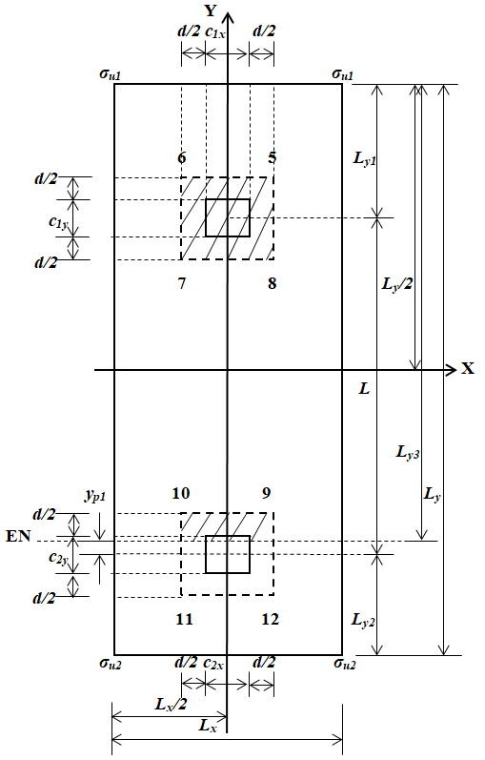 | 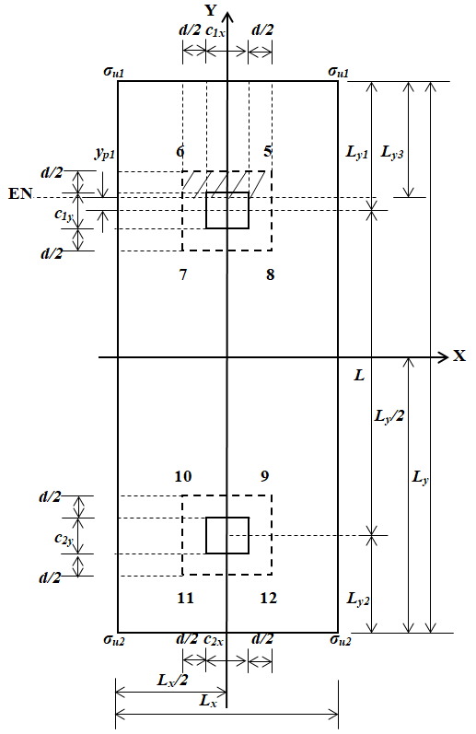 | 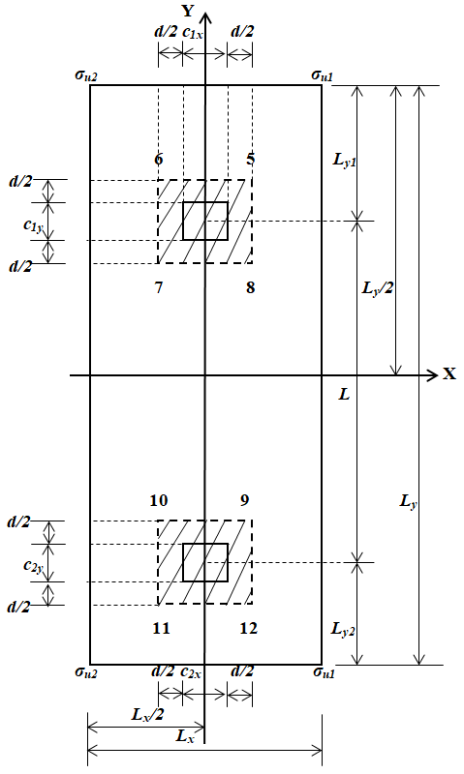 | 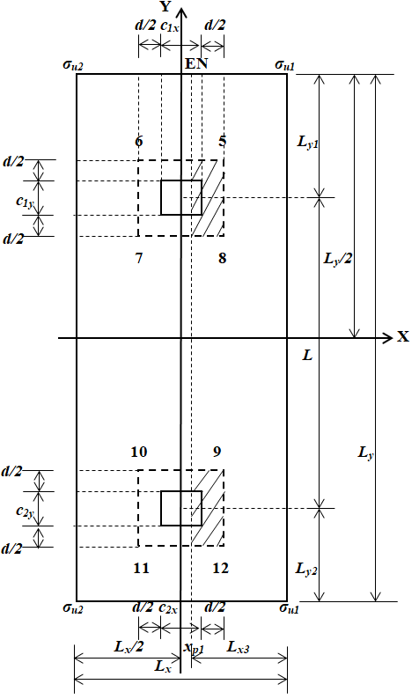
(a) Caso Y-I | (b) Caso Y-IIA | (c) Caso YII-B | (d) Caso X-I | (e) Caso X-II
Figura 8. Cortante por punzonamiento para flexión uniaxial.
Fuente: Elaboración propia.

Caso Y-IIB

$$V_{up1}=P_{u1}-\int_{\frac{L_{y}}{2}-L_{y1}+y_{p1}}^{\frac{L_{y}}{2}-L_{y1}+\frac{c_{1y}}{2}+\frac{d}{2}}{\int_{-\frac{c_{1x}}{2}-\frac{d}{2}}^{\frac{c_{1x}}{2}+\frac{d}{2}}{σ_{zu}\left(x, y\right)dxdy}}$$ | (50)

donde: y_{p1} = L_{y1} – L_{y3}.
Sustituyendo la ecuación (7) en la ecuación (50) se obtienen V_{up1}.
Para V_{up2} = P_{u2}.

Caso X-I
Las ecuaciones generales para los cortantes por punzonamiento factorizados son las ecuaciones (37) y (38), pero sustituyendo M_{uxT} = 0.

Caso X-II
$$V_{up1}=P_{u1}-\int_{x_{p1}}^{\frac{c_{1x}}{2}+\frac{d}{2}}{\int_{\frac{L_{y}}{2}-L_{y1}-\frac{c_{1y}}{2}-\frac{d}{2}}^{\frac{L_{y}}{2}-L_{y1}+\frac{c_{1y}}{2}+\frac{d}{2}}{σ_{zu}dydx}}$$ | (51)
$$V_{up2}=P_{u2}-\int_{x_{p1}}^{\frac{c_{2x}}{2}+\frac{d}{2}}{\int_{\frac{L_{y}}{2}-L_{y1}-L-\frac{c_{2y}}{2}-\frac{d}{2}}^{\frac{L_{y}}{2}-L_{y1}-L+\frac{c_{2y}}{2}+\frac{d}{2}}{σ_{zu}dydx}}$$ | (52)

donde: x_{p1} = L_{x}/2 – L_{x3}.
Sustituyendo la ecuación (10) en las ecuaciones (51) y (52) se determinan V_{up1} y V_{up2}.

- APLICACION NUMERICA DEL MODELO PROPUESTO

En esta sección se muestra la aplicación del modelo propuesto para justificar las ventajas del modelo propuesto contra el modelo actual. Los datos de los ejemplos bajo flexión biaxial son: las dimensiones de las columnas son de 40x40 cm, L = 6.00 y 7.00 m y σ_{max} = 200 kN/m², y la zapata está sometida a P₁ = 500 kN (P_{D1} = 300 kN y P_{L1} = 200 kN), M_{x1} = 1000 kN-m (M_{xD1} = 600 kN-m y M_{xL1} = 400 kN-m), M_{y1} = 250 kN-m (M_{yD1} = 150 kN-m y M_{yL1} = 100 kN-m), P₂ = 1000 kN (P_{D2} = 600 kN y P_{L2} = 400 kN), M_{x2} = 2000 kN-m (M_{xD2} = 1200 kN-m y M_{xL2} = 800 kN-m), M_{y2} = 500 kN-m (M_{yD2} = 300 kN-m y M_{yL2} = 200 kN-m), para los cuatro tipos de restricciones en la dirección del eje Y (sin restricciones, limitado en la columna 1, limitado en la columna 2, limitado en las dos columnas) (ver Figura 9). El área mínima y los lados de la ZCR para los cuatro tipos de restricciones; estos coinciden en dos tipos (sin restricciones y limitado en la columna 2) y los otros dos tipos (limitado en la columna 1, y limitado en las dos columnas); esto se muestra en el documento propuesto por Montes-Paramo et al., (2023). Ahora bien, según el código (ACI 318S-19), las cargas y momentos últimos se obtienen como sigue: U = 1.2D + 1.6L (U es la carga última o momento último, D es la carga muerta o momento de carga muerta, L es la carga viva o momento de carga viva). Las cargas últimas y momentos últimos serán: P_{u1} = 680 kN, M_{ux1} = 1360 kN-m, M_{uy1} = 340 kN-m, P_{u2} = 1360 kN, M_{ux2} = 2720 kN-m, M_{uy2} = 680 kN-m, σ_{umax} = 272 kN/m², la presión máxima última se obtiene a partir de las dimensiones conocidas y usando las cargas últimas y momentos últimos por las ecuaciones (12) a (14) de Montes-Páramo et al., (2023).

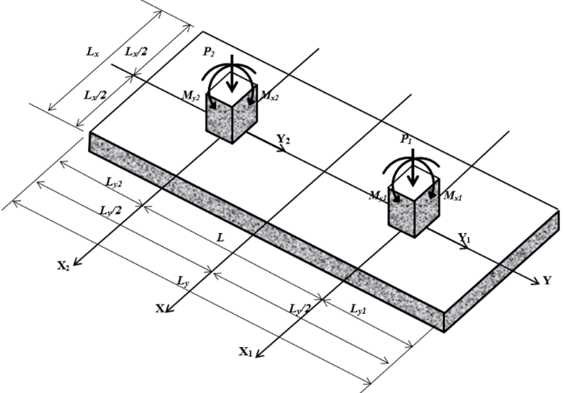 | 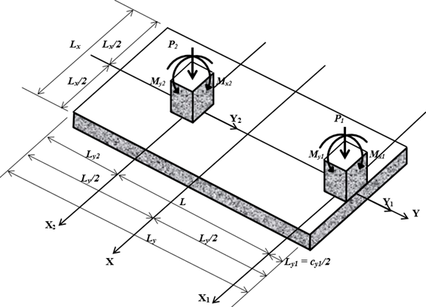
(a) Sin restricciones | (b) Limitado en la columna 1
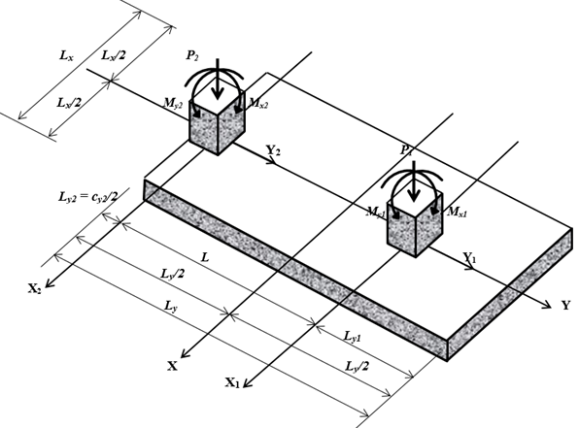 | 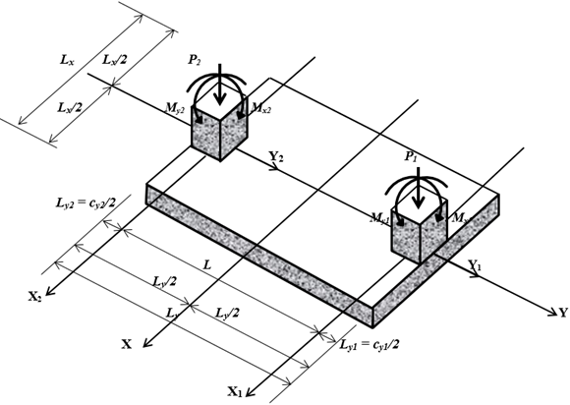
(c) Limitado en la columna 2 | (d) Limitado en las dos columnas
Figura 9. Cuatro tipos de restricciones en la dirección del eje Y.
Fuente: Elaboración propia.

Para todos los ejemplos se usan f’_{c} (resistencia del concreto a los 28 días) = 21 MPa, f_{y} (resistencia del acero en el punto de fluencia) = 420 MPa y r (recubrimiento del concreto) = 8 cm.
La Tabla 1 muestra en detalle el diseño completo de las ZCRs bajo flexión biaxial (ver Anexo).
Los datos de los ejemplos bajo flexión uniaxial para los dos casos son:
1) Cuando las cargas se ubican sobre el eje Y (Caso Y): las dimensiones de las columnas son de 40x40 cm, L = 6.00 y 7.00 m y σ_{max} = 200 kN/m², y la zapata está sometida a P₁ = 500 kN (P_{D1} = 300 kN y P_{L1} = 200 kN), M_{x1} = 1000 kN-m (M_{xD1} = 600 kN-m y M_{xL1} = 400 kN-m), M_{y1} = 0 kN-m (M_{yD1} = 0 kN-m y M_{yL1} = 0 kN-m), P₂ = 500 kN (P_{D2} = 300 kN y P_{L2} = 200 kN), M_{x2} = 2000 kN-m (M_{xD2} = 1200 kN-m y M_{xL2} = 800 kN-m), M_{y2} = 0 kN-m (M_{yD2} = 0 kN-m y M_{yL2} = 0 kN-m). Las cargas factorizadas y momentos factorizados serán: P_{u1} = 680 kN, M_{ux1} = 1360 kN-m, M_{uy1} = 0 kN-m, P_{u2} = 680 kN, M_{ux2} = 2720 kN-m, M_{uy2} = 0 kN-m, σ_{umax} = 272 kN/m², la presión máxima última se obtiene usando las cargas últimas y momentos últimos a partir de las ecuaciones (32) y (33) de Montes-Páramo et al., (2023).
2) Cuando las cargas se ubican sobre el eje X (Caso X): las dimensiones de las columnas son de 40x40 cm, L = 6.00 y 7.00 m y σ_{max} = 200 kN/m², y la zapata está sometida a P₁ = 500 kN (P_{D1} = 300 kN y P_{L1} = 200 kN), M_{x1} = 0 kN-m (M_{xD1} = 0 kN-m y M_{xL1} = 0 kN-m), M_{y1} = 1000 kN-m (M_{yD1} = 600 kN-m y M_{yL1} = 400 kN-m), P₂ = 500 kN (P_{D2} = 300 kN y P_{L2} = 200 kN), M_{x2} = 0 kN-m (M_{xD2} = 0 kN-m y M_{xL2} = 0 kN-m), M_{y2} = 2000 kN-m (M_{yD2} = 1200 kN-m y M_{yL2} = 800 kN-m). Las cargas últimas y momentos últimos serán: P_{u1} = 680 kN, M_{ux1} = 0 kN-m, M_{uy1} = 1360 kN-m, P_{u2} = 680 kN, M_{ux2} = 0 kN-m, M_{uy2} = 2720 kN-m, σ_{umax} = 272 kN/m², la presión máxima última se obtiene usando las cargas últimas y momentos últimos a partir de las ecuaciones (41) y (42) de Montes-Páramo et al., (2023).
El área mínima y los lados de la ZCRs se muestra en el documento propuesto por Montes-Páramo et al., (2023).
La Tabla 2 muestra en detalle el diseño completo de las ZCRs bajo flexión uniaxial (ver Anexo).

- RESULTADOS

4.1 Verificación de las ecuaciones para el diseño completo de las ZCRs sometidas a flexión biaxial
4.1.1 Modelo actual o Caso I
Para momentos: Sustituyendo y₁ = L_{y}/2 en la ecuación (14) para momento se obtiene M_{uao} = 0 (momento en el extremo de la zapata del lado de la columna 1), ahora sumando P_{u1}(L + L_{y2}) + P_{u2}L_{y2} + M_{ux1} + M_{ux2} y sustituyendo y₁ = – L_{y}/2 en la ecuación (14) para momento se obtiene M_{ueo} = 0 (momento en el extremo de la zapata del lado de la columna 2).
Para cortantes por flexión: Sustituyendo y₁ = L_{y}/2 en la ecuación (13) para cortante por flexión se obtiene V_{uho} = 0 (cortante por flexión en el extremo de la zapata del lado de la columna 1), ahora sumando P_{u1} + P_{u2} y sustituyendo y₁ = – L_{y}/2 en la ecuación (13) para cortante por flexión se obtiene V_{uko} = 0 (cortante por flexión en el extremo de la zapata del lado de la columna 2).

4.1.2 Nuevo Modelo o Caso II, III, IV y V
Para momentos: Sustituyendo y₁ = L_{y}/2 en la ecuación (21) o (22) (casos II y III) y en la ecuación (24) (casos IV y V) según sea el caso, para momento se obtiene M_{uao} = 0 (momento en el extremo de la zapata del lado de la columna 1), ahora sumando P_{u1}(L + L_{y2}) + P_{u2}L_{y2} + M_{ux1} + M_{ux2} y sustituyendo y₁ = – L_{y}/2 en la ecuación (21) o (22) (casos II y III) y en la ecuación (24) (casos IV y V) según sea el caso para momento se obtiene M_{ueo} = 0 (momento en el extremo de la zapata del lado de la columna 2).
Para cortantes por flexión: Sustituyendo y₁ = L_{y}/2 en la ecuación (19) o (20) (casos II y III) y en la ecuación (23) (casos IV y V) según sea el caso para cortante por flexión se obtiene V_{uho} = 0 (cortante por flexión en el extremo de la zapata del lado de la columna 1), ahora sumando P_{u1} + P_{u2} y sustituyendo y₁ = – L_{y}/2 en la ecuación (19) o (20) (casos II y III) y en la ecuación (23) (caso IV) según sea el caso para cortante por flexión se obtiene V_{uko} = 0 (cortante por flexión en el extremo de la zapata del lado de la columna 2).

4.2 Verificación de las ecuaciones para el diseño completo de las ZCRs sometidas a flexión uniaxial
4.2.1 Modelo actual o Casos Y-I y X-I
Las ecuaciones son las mismas que las de flexión biaxial, pero tomando en cuenta M_{uyT} = 0 o M_{uxT} = 0 según sea el caso.

4.2.2 Nuevo Modelo o Casos Y-II y X-II
Las ecuaciones son las mismas que las de flexión biaxial, pero tomando en cuenta la ecuación (21) para momento y la ecuación (19) para cortante por flexión y M_{uyT} = 0 o M_{uxT} = 0 según sea el caso.

4.3 Resultados y Discusión
La tabla 1 muestra lo siguiente (ver Anexo):
Para las zapatas con ambos extremos libres y restringidos en L_{y2}:
El espesor se rige por el cortante por flexión en V_{um} para el caso I y en V_{uj} para el caso IV en L = 6.00 y 7.00 m.
Las áreas de acero propuestas en dirección del eje Y: A_{spyN} es regida por el acero proporcionado por el momento negativo para los dos casos, y A_{spyP} es regida por el acero mínimo A_{sminy} para los dos casos en L = 6.00 y 7.00 m.
Las áreas de acero propuestas en dirección del eje X: A_{spxw1} y A_{spxw2} son regidas por el acero mínimo A_{sminxw1} y A_{sminxw2} para los casos I y IV en L = 6.00 y 7.00 m.
Para las zapatas con ambos extremos restringidos y restringidos en L_{y1}:
El espesor se rige por el momento en M_{ug} para el caso I y el cortante por flexión en V_{uj} para el caso II en L = 6.00 m, y por el cortante por flexión en V_{um} para el caso I y en V_{uj} para el caso II en L = 7.00 m.
Las áreas de acero propuestas en dirección del eje Y: A_{spyN} y A_{spyP} son regidas por el acero mínimo A_{sminy} para el caso I en L = 6.00 y 7.00 m, A_{spyN} y A_{spyP} son regidas por el acero proporcionado por el momento negativo para el caso II en L = 6.00 y 7.00 m.
Las áreas de acero propuestas en dirección del eje X: A_{spxw1} es regida por el acero mínimo A_{sminxw1} debajo de la columna 1 para los casos I y II con excepción del caso I en L = 6.00 m. Las áreas de acero propuestas en dirección del eje X: A_{spxw2} es regida por el acero proporcionado por el momento negativo debajo de la columna 2 para los casos I y II con excepción del caso II en L = 7.00 m.
La tabla 2 muestra lo siguiente (ver Anexo):
Para las zapatas bajo flexión uniaxial (Caso Y) (ver Anexo):
El espesor se rige por el cortante por flexión en V_{uj} para los casos Y-1 y Y-II en L = 6.00 y 7.00 m.
Las áreas de acero propuestas en dirección del eje Y: A_{spyN} es regida por acero proporcionado por el momento negativo y A_{spyP} es regida por el acero mínimo A_{sminy} para los casos Y-1 y Y-II en L = 6.00 y 7.00 m.
Las áreas de acero propuestas en dirección del eje X: A_{spxw1}, es regida por el acero mínimo A_{sminxw1} para los casos Y-1 y Y-II en L = 6.00 y 7.00 m y para A_{spxw2} ocurre lo mismo que en A_{spxw1}.
Para las zapatas bajo flexión uniaxial (Caso X) (ver Anexo):
El espesor se rige por el cortante por flexión en V_{um} para el caso X-1 en L = 6.00 y 7.00 m, y para el caso X-II se rige por el cortante por flexión en V_{ul} y V_{um}.
Las áreas de acero propuestas en dirección del eje Y: A_{smyN} y A_{spyP} son regidas por el acero mínimo A_{sminy} para los casos X-1 y X-II en L = 6.00 y 7.00 m.
Las áreas de acero propuestas en dirección del eje X: A_{spxw1} es regida por el acero proporcionado por el momento debajo de la columna 1 para los casos X-1 y X-II en L = 6.00 y 7.00 m, y para A_{spxw2} ocurre lo mismo que en A_{spxw1}.
La Figura 10 representa en detalle el diseño general (dimensiones y el acero de refuerzo) para ZCRs.
La Figura 11 representa los volúmenes de concreto y acero para flexión biaxial para los cuatro tipos de restricciones.
La Figura 11(a) muestra los volúmenes de concreto para flexión biaxial. Los volúmenes mayores son para el modelo actual para todos los tipos de restricciones, y el mayor se presenta en L = 6.00 m, que es 29.72 veces el modelo actual con respecto al modelo propuesto para los lados restringidos en L_{y1} y L_{y2}, y para el lado restringido en L_{y1}.
La Figura 11(b) muestra los volúmenes de acero para flexión biaxial. Los volúmenes mayores son para el modelo actual para todos los tipos de restricciones, y el mayor se presenta en L = 6.00 m, que es 28.74 veces el modelo actual con respecto al modelo propuesto para los lados restringidos en L_{y1} y L_{y2}, y para el lado restringido en L_{y1}.
Los volúmenes de concreto y acero se determinan como sigue: V_{c} = L_{x}L_{y}t ̶ (A_{spyN} + A_{spyP})L_{y} ̶ (A_{spxw1} + A_{spxw2} + A_{sti} + A_{sts})L_{x} y V_{s} = (A_{spyN} + A_{spyP})L_{y} + (A_{spxw1} + A_{spxw2} + A_{sti} + A_{sts})L_{x}. Aquí no se considera la longitud del gancho porque la longitud total de las varillas de la zapata es equivalente a la longitud total con gancho, ya que habría que descontar el recubrimiento y el desarrollo del gancho.
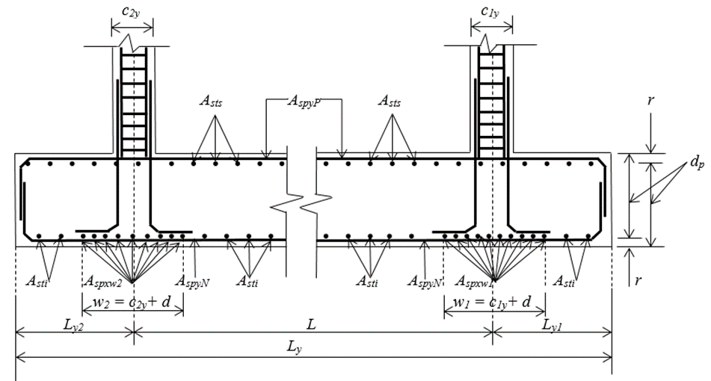
Figura 10. Diseño general para ZCRs.
Fuente: Elaboración propia.

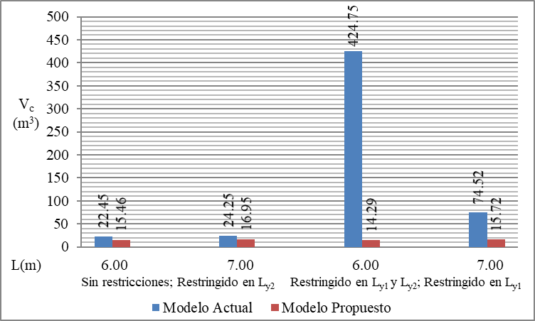 | 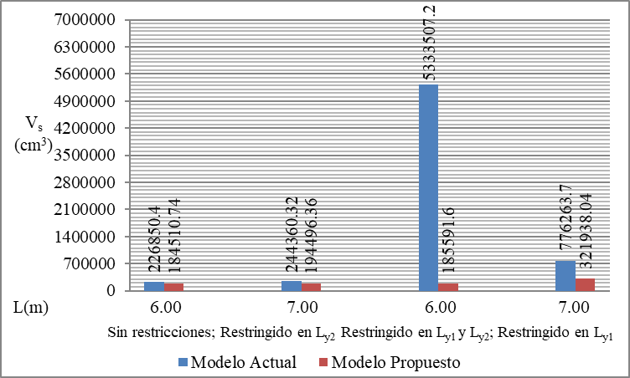
(a) Volumen de concreto | (b) Volumen de acero
Figura 11. Volúmenes de concreto y acero para flexión biaxial.
Fuente: Elaboración propia.

La Figura 12 muestra los volúmenes de concreto y acero para flexión uniaxial para los dos casos X e Y.
La Figura 12(a) muestra los volúmenes de concreto para flexión uniaxial. El volumen para el caso Y es ligeramente mayor en el modelo actual para L = 7.00 m con respecto al modelo propuesto, y el modelo propuesto es mayor en L = 6.00 m, que es 1.56 veces el modelo actual. El volumen mayor en el caso X es para el modelo actual, y el mayor aparece en L = 6.00 m de 6.53 veces y el menor se presenta en L = 7.00 m de 5.79 veces el modelo actual con respecto al modelo propuesto.
La Figura 12(b) muestra los volúmenes de acero para flexión uniaxial. El volumen para el caso Y es ligeramente mayor en el modelo actual para L = 7.00 m con respecto al modelo propuesto, y el modelo propuesto es mayor en L = 6.00 m, que es 1.06 veces el modelo actual. El volumen mayor en el caso X es para el modelo actual, y el mayor aparece en L = 6.00 m de 6.88 veces y el menor se presenta en L = 7.00 m de 5.81 veces el modelo actual con respecto al modelo propuesto.

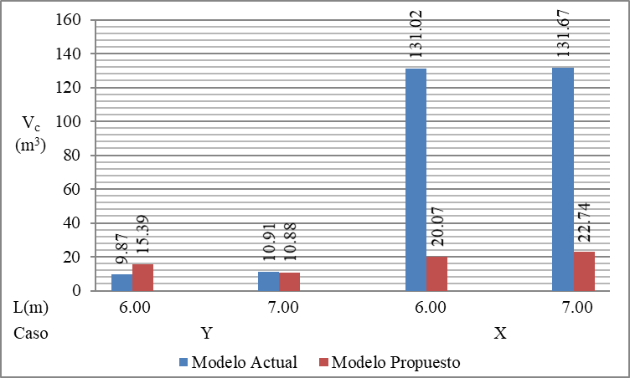 | 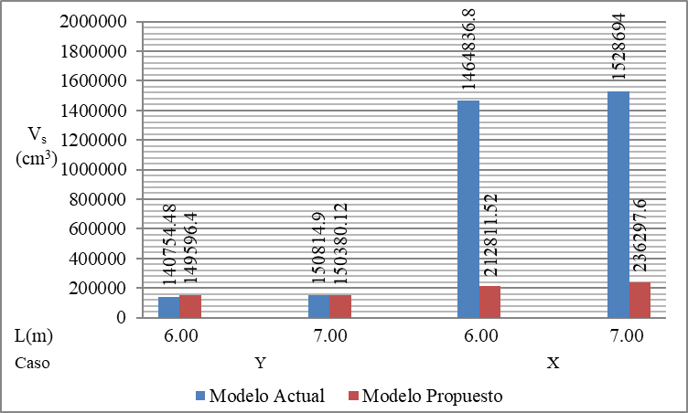
(a) Volumen de concreto | (b) Volumen de acero
Figura 12. Volúmenes de concreto y acero para flexión uniaxial.
Fuente: Elaboración propia.

Además, se realiza una comparación del MP (modelo propuesto) contra el EP (ejemplo práctico) propuesto por Luévanos-Rojas (2016a) (lados restringidos en dirección Y o dirección longitudinal), donde los datos del ejemplo bajo flexión biaxial son: Las dimensiones de las columnas son de 40x40 cm, L_{y1} = 0.20 m, L_{y2} = 0.20 m, L = 5.60 m, L_{y} = 6.00 m y σ_{max} = 220 kN/m², y la zapata está sometida a P₁ = 1000 kN (P_{D1} = 600 kN y P_{L1} = 400 kN), M_{x1} = 240 kN-m (M_{xD1} = 140 kN-m y M_{xL1} = 100 kN-m), M_{y1} = 200 kN-m (M_{yD1} = 120 kN-m y M_{yL1} = 80 kN-m), P₂ = 800 kN (P_{D2} = 500 kN y P_{L2} = 300 kN), M_{x2} = 220 kN-m (M_{xD2} = 120 kN-m y M_{xL2} = 100 kN-m), M_{y2} = 200 kN-m (M_{yD2} = 110 kN-m y M_{yL2} = 90 kN-m). Las cargas últimas y momentos últimos serán: P_{u1} = 1360 kN, M_{ux1} = 328 kN-m, M_{uy1} = 272 kN-m, P_{u2} = 1080 kN, M_{ux2} = 304 kN-m, M_{uy2} = 272 kN-m, R_{u} = 2440 kN; M_{uyT} = 548 kN-m, M_{uxT} = 1416 kN-m, σ_{umax} = 299.42 kN/m², la presión máxima última se obtiene a partir de las dimensiones conocidas y usando las cargas últimas y momentos últimos por la ecuación (7) de Montes-Páramo et al., (2023).
La Tabla 3 representa en detalle la comparación de las dimensiones finales entre el MP (caso II) y el EP (caso I).

Tabla 3. Comparación de las dimensiones finales entre el MP y el EP.
(Fuente: Elaboración propia)
Modelo | d_{p} (m) | t (cm) | L  (m) | L_{x}  (m) | L_{y}  (m) | L_{y1}  (m) | L_{y2}  (m) | L_{x3}  (m) | L_{y3}  (m) | A_{min}  (m²)
MP | 52 | 60 | 5.60 | 2.80 | 6.00 | 0.20 | 0.20 | 5.91 | 10.87 | 16.80
EP | 77 | 85 | 5.60 | 3.30 | 6.00 | 0.20 | 0.20 | - | - | 19.80
donde: t es el espesor total, A_{min} es el área mínima en planta de la zapata.

En la Tabla 3 aparece que el MP es menor que el EP para L_{x} y en A_{min}.
La Tabla 4 representa en detalle la comparación de los momentos últimos para diseño en cada sección entre el MP y el EP.

Tabla 4. Comparación de los momentos últimos para diseño entre el MP y el EP.
(Fuente: Elaboración propia)
Modelo | M_{ua} (kN-m) | M_{ub} (kN-m) | M_{uc} (kN-m) | M_{ud} (kN-m) | M_{ue} (kN-m) | Ø_{f}M_{ux} (kN-m) | M_{uf} (kN-m) | Ø_{f}M_{uf} (kN-m) | M_{ug} (kN-m) | Ø_{f}M_{ug} (kN-m)
MP | 0 | 549.65 | 1223.14 | -100.74 | 0 | 3703.84 | -139.67 | 873.05 | --66.36 | 873.05
EP | 0 | 549.43 | 1652.53 | -102.49 | 0 | 9571.55 | -544.64 | 2276.87 | -457.08 | 2276.87
donde: M_{ua} es el momento que actúa sobre el eje a, M_{ub} es el momento que actúa sobre el eje b, M_{uc} es el momento máximo positivo, M_{ud} es el momento que actúa sobre el eje d, M_{ue} es el momento que actúa sobre el eje e, Ø_{f} (factor de reducción de resistencia a flexión) = 0.90, Ø_{f}M_{ux} es el momento resistente en la dirección paralela al eje X, M_{uf} es el momento que actúa sobre el eje f, Ø_{f}M_{uf} es el momento resistente sobre el eje f, M_{ug} es el momento que actúa sobre el eje g, Ø_{f}M_{ug} es el momento resistente sobre el eje g.

La Tabla 4 muestra que el MP es menor que el EP para todos los momentos últimos, excepto en M_{ub}.
La Tabla 5 representa en detalle la comparación de los cortantes por flexión últimos para diseño en cada sección entre el MP y el EP.

Tabla 5. Comparación de los cortantes por flexión últimos para diseño entre el MP y el EP.
(Fuente: Elaboración propia)
Modelo | V_{uh} (kN) | V_{ui} (kN) | V_{uj} (kN) | V_{uk} (kN) | Ø_{v}V_{ux} (kN) | V_{ul} (kN) | Ø_{v}V_{uy} (kN) | V_{um} (kN) | Ø_{v}V_{uy} (kN)
MP | 0 | 613.28 | -893.73 | 0 | 964.14 | -131.91 | 227.26 | -62.67 | 227.26
EP | 0 | 661.92 | -826.48 | 0 | 1682.60 | -361.15 | 400.26 | -304.64 | 400.26
donde: V_{uh} es el cortante por flexión sobre el eje h, V_{ui} es el cortante por flexión sobre el eje i, V_{uj} es el cortante por flexión sobre el eje j, V_{uk} es el cortante por flexión sobre el eje k, Ø_{v} (factor de reducción de resistencia a cortante) = 0.85, Ø_{v}V_{ux} es el cortante por flexión que resistente el concreto en la dirección paralela al eje X, V_{ul} es el cortante por flexión sobre el eje l, Ø_{v}V_{ul} es el cortante por flexión que resistente el concreto sobre el eje l, V_{um} es el cortante por flexión sobre el eje m, Ø_{v}V_{um} es el cortante por flexión que resistente el concreto sobre el eje m.

La Tabla 5 indica que el MP es menor que el EP para todos los cortantes por flexión últimos, excepto en V_{uj} en valor absoluto.
La Tabla 6 representa en detalle la comparación de los cortantes por punzonamiento últimos para diseño en cada sección entre el MP y el EP.

Tabla 6. Comparación de los cortantes por punzonamiento últimos para diseño entre el MP y el EP. (Fuente: Elaboración propia)
Modelo | V_{up1} (kN) | Ø_{v}V_{upR11} (kN) | Ø_{v}V_{upR12} (kN) | Ø_{v}V_{upR13} (kN) | V_{up2} (kN) | Ø_{v}V_{upR21} (kN) | Ø_{v}V_{upR22} (kN) | Ø_{v}V_{upR23} (kN)
MP | 1226.80 | 7214.02 | 3375.78 | 1497.25 | 1036.12 | 7214.02 | 3375.78 | 1497.25
EP | 1189.73 | 13066.73 | 7114.75 | 2711.96 | 1023.66 | 13066.73 | 7114.75 | 2711.96
donde: V_{up1} es el cortante por punzonamiento que actúa en la columna 1; Ø_{v}V_{upR12}, Ø_{v}V_{upR22} y Ø_{v}V_{upR13} son los cortantes por punzonamiento que resistente el concreto en la columna 1; Ø_{v}V_{up2} es el cortante por punzonamiento que actúa en la columna 2; Ø_{v}V_{upR21}, Ø_{v}V_{upR22} y Ø_{v}V_{upR23} son los cortantes por punzonamiento que resistente el concreto en la columna 2.

La Tabla 6 muestra que el MP es mayor que el EP para todos los cortantes por punzonamiento últimos que actúan sobre la zapata, pero los cortantes por punzonamiento últimos que resistente el concreto es el MP es menor que el EP.
La Tabla 7 indica en detalle la comparación de las áreas de acero entre el MP y el EP.

Tabla 7. Comparación de las áreas de acero entre el MP y el EP.
(Fuente: Elaboración propia)
Modelo | A_{smyN} (cm²) | A_{smyP} (cm2) | A_{sminy} (cm²) | A_{spyN} (cm²) | A_{spyP} (cm²) | A_{smxw1} (cm²) | A_{sminxw1} (cm²) | A_{spxw1} (cm²) | A_{smxw2} (cm²) | A_{sminxw2} (cm²) | A_{spxw2} (cm²) | A_{sti} (cm²) | A_{sts} (cm²)
MP | 5.15 | 65.72 | 48.48 | 48.48 | 65.72 | 7.29 | 11.43 | 11.43 | 3.42 | 11.43 | 11.43 | 50.54 | 64.80
EP | 3.53 | 58.35 | 84.62 | 84.62 | 84.62 | 19.45 | 20.13 | 20.13 | 16.22 | 20.13 | 20.13 | 67.78 | 91.80
donde: A_{smyN} y A_{smyP} son las áreas de acero proporcionadas por los momentos negativos (parte inferior) y positivos (parte superior) en la dirección Y, A_{sminy} es el área de acero mínimo en la dirección Y, A_{spyN} y A_{spyP} son las áreas de acero propuestas por los momentos negativos (parte inferior) y positivos (parte superior) en la dirección Y, A_{smxw1} y A_{smxw2} son las áreas de acero por debajo de la columna proporcionadas por los momentos M_{uf} y M_{ug} en la dirección X, A_{sminxw1} y A_{sminxw2} son las áreas de acero mínimo por debajo de las columnas 1 y 2 en la dirección X, A_{spxw1} y A_{spxw2} son las áreas de acero propuestas por debajo de cada columna en la dirección X, A_{sti} es el área por temperatura en la parte inferior de la zapata en la dirección X con un ancho L_{y} – w₁ – w₂, A_{sts} es el área por temperatura en la parte superior de la zapata en la dirección X con un ancho L_{y}.

La Tabla 7 indica que el MP es menor que el EP para todas las áreas de acero.
Por lo tanto, los volúmenes de concreto y acero para el MP son V_{c} = 9.97 m³ y V_{s} = 107216.00 cm³, y para el EP son V_{c} = 16.66 m³ y V_{s} = 167491.20 cm³. Entonces, el ahorro para concreto es de 40.16% del MP con respecto al EP, y para acero es de 35.99% del MP con respecto al EP.

- CONCLUSIONES

En este trabajo se muestra el diseño completo para encontrar el espesor y las áreas de acero longitudinal y transversal de las ZCRs rígidas sometidas a flexión biaxial y uniaxial apoyadas sobre suelos elásticos (la distribución de la presión del suelo es lineal). En el trabajo presentado por Montes-Páramo et al. (2023) muestra la superficie mínima para ZCRs bajo flexión uniaxial y biaxial.
Las principales conclusiones que aporta este trabajo son:
- Algunos autores presentan el diseño completo para ZCRs sometidas a flexión biaxial y uniaxial sobre suelos elásticos, pero solo consideran el caso I (área está totalmente comprimida).
- Este trabajo presenta un ahorro significativo en los volúmenes de concreto y acero respecto al modelo actual para flexión biaxial con un ahorro para concreto de hasta 96.64% y para acero de hasta 96.52% con ambos extremos restringidos en L = 6.00 m (ver figura 11).
- El modelo propuesto muestra un ahorro en los volúmenes de concreto y acero respecto al modelo actual para flexión uniaxial (caso X) con un ahorro para concreto de hasta 84.68% y para acero de hasta 85.47% cuando la carga esta sobre el eje X en L = 6.00 m (ver figura 12).
- El modelo actual presenta un ahorro en los volúmenes de concreto y acero respecto al modelo propuesto para flexión uniaxial (caso Y) con un ahorro para concreto de hasta 35.86% y para acero de hasta 5.91% cuando la carga esta sobre el eje Y en L = 6.00 m (ver figura 12).
- Los espesores para flexión biaxial para las zapatas con ambos extremos libres y restringidos en L_{y2} se rigen por V_{um} (Caso I) y en V_{uj} (caso IV) en L = 6.00 y 7.00 m. Para las zapatas con ambos extremos restringidos y restringido en L_{y1} se rigen por M_{ug} (Caso I) y en V_{uj} (Caso II) en L = 6.00 m, y por en V_{um} (Caso I) y en V_{uj} (Caso II) en L = 7.00 m (ver Tabla 1).
- Los espesores para flexión uniaxial para las zapatas (Caso Y) se rigen por V_{uj} (Casos Y-1 y Y-II) en L = 6.00 y 7.00 m. Los espesores para flexión uniaxial para las zapatas (Caso X) se rigen por V_{um} (Caso X-1) en L = 6.00 y 7.00 m, por V_{ul} y V_{um} (Caso X-II) en L = 6.00 y 7.00 m (ver Tabla 2).
- La comparación entre MP y EP propuesto por Luévanos-Rojas (2016a) da como resultado un ahorro para el concreto del 40.16% en MP respecto a EP, y para el acero del 35.99% en MP respecto a EP.
- El EP propuesto por Luévanos-Rojas (2016a) fue verificado a través del caso I de este artículo y los resultados coinciden.
- El modelo propuesto en este trabajo puede ser usado para otro tipo de código o reglamento de construcción, simplemente tomando en cuenta los momentos resistentes, los cortantes por flexión resistentes y los cortantes por punzonamiento resistentes para definir la profundidad efectiva, y las ecuaciones para obtener las áreas de acero de refuerzo propuestas por cada código o reglamento de construcción.
- El modelo propuesto puede ser usado cuando la fuerza resultante R se localiza fuera del núcleo central y dentro del área de la ZCR, y el modelo actual se puede usar cuando la fuerza resultante R se localiza dentro del núcleo central.
Este estudio presenta una solución robusta y eficaz que se aplica solo para obtener el diseño completo (espesor y las áreas de acero transversal y longitudinal), a partir del trabajo presentado por Montes-Páramo et al. (2023) que determinan los lados y el área mínima de las ZCRs que descansan sobre suelos elásticos.
Sugerencias para las siguientes investigaciones:
- Diseño completo para zapatas combinadas trapezoidales, en forma de T y en forma de L (esquina) que trabajen parcialmente bajo compresión.
- Software de diseño para el diseño completo de ZCRs, tomando en cuenta el área de contacto con el suelo que trabaja parcialmente bajo compresión.

- REFERENCIAS

ACI 318S-19 (2019). “Building Code Requirements for Structural Concrete and Commentary, Committee 318”, New York, USA.
Al-Gahtani, H. J., Adekunle, S. K. (2019), A boundary-type approach for the computation of vertical stresses in soil due to arbitrarily shaped foundations. World Journal of Engineering, 16(3), 419-426. https://doi.org/10.1108/WJE-02-2018-0051
Algin, H. M. (2000), Stresses from linearly distributed pressures over rectangular areas. International Journal Numerical Analytical Methods in Geomechanics, 24(8), 681-692. https://doi.org/10.1002/1096-9853(200007)24:8<681::AID-NAG89>3.0.CO;2-X
Algin, H. M. (2001), Vertical stress formula for pressure over rectangular areas. Géotechnique, 51(8), 719-722. https://doi.org/10.1680/geot.2001.51.8.719
Algin, H. M. (2007), Practical formula for dimensioning a rectangular footing. Engineering Structures, 29(6), 1128-1134. https://doi.org/10.1016/j.engstruct.2006.08.009
Aydogdu, I. (2016), New Iterative method to Calculate Base Stress of Footings under Biaxial Bending. International Journal of Engineering & Applied Sciences (IJEAS), 8(4), 40-48. https://doi.org/10.24107/ijeas.281460
Bezmalinovic Colleoni, A. S. (2016), Fórmulas Analíticas para la Presión de Contacto Lineal en Fundaciones Rectangulares Altamente Excéntricas. IX Chilean Congress on Geotechnical Engineering, Chilean Geotechnical Society, Universidad Austral de Chile.
Dagdeviren, U. (2016), Shear stresses below the rectangular foundations subjected to biaxial bending. Geomechanics Engineering, 10(2), 189-205. https://doi.org/10.12989/gae.2016.10.2.189
Galvis, F. A., Smith-Pardo, P. J. (2020), Axial load biaxial moment interaction (PMM) diagrams for shallow foundations: Design aids, experimental verification, and examples. Engineering Structures, 213, 110582. https://doi.org/10.1016/j.engstruct.2020.110582
Girgin, K. (2017), Simplified formulations for the determination of rotational spring constants in rigid spread footings resting on tensionless soil. Journal of Civil Engineering and Management, 23(4), 464-474. https://doi.org/10.3846/13923730.2016.1210218
Gör, M. (2022), Analyzing the bearing capacity of shallow foundations on two-layered soil using two novel cosmology-based optimization techniques. Smart Structures and Systems, 29(3), 513-522. https://doi.org/10.12989/sss.2022.29.3.513
Highter, W. H., Anders, J. C. (1985), Dimensioning Footings Subjected to Eccentric Loads. Journal of Geotechnical Engineering ASCE, 111(5), 659-665. https://doi.org/10.1061/(ASCE)0733-9410(1985)111:5(659)
Irles-Más, R., Irles-Más, F. (1992), Alternativa analítica a la determinación de tensiones bajo zapatas rectangulares con flexión biaxial y despegue parcial. Informes de la Construcción, 44(419), 77-89. https://dialnet.unirioja.es/servlet/articulo?codigo=2768804
Kaur, A., Kumar, A. (2016), Behavior of eccentrically inclined loaded footing resting on fiber reinforced soil. Geomechanics Engineering, 10(2), 155-174. https://doi.org/10.12989/gae.2016.10.2.155
Kim-Sánchez, D. S., Luévanos-Rojas, A., Barquero-Cabrero, J. D., López-Chavarría, S., Medina-Elizondo, M., Luévanos-Soto, I. (2022), A new model for the complete design of circular isolated footings considering that the contact surface works partially under compression. International Journal of Innovative Computing, Information and Control, 18(6), 1769-1784. http://www.ijicic.org/ijicic-180607.pdf
Konapure, C. G., Vivek, B. (2013), Analysis of Combined rectangular footing by Winkler’s Model and Finite Element Method. International Journal of Engineering and Innovative Technology, 3(5), 128-132. https://www.ijeit.com/Vol%203/Issue%205/IJEIT1412201311_21.pdf
Lee, J., Jeong, S., Lee, J. K. (2015), 3D analytical method for mat foundations considering coupled soil springs. Geomechanics Engineering, 8(6), 845-850. https://doi.org/10.12989/gae.2015.8.6.845
Lezgy-Nazargah, M., Mamazizi, A., Khosravi, H. (2022), Analysis of shallow footings rested on tensionless foundations using a mixed finite element model. Structural Engineering and Mechanics, 81(3), 379-394. https://doi.org/10.12989/sem.2022.81.3.379
Luévanos-Rojas, A. (2014), Design of boundary combined footings of rectangular shape using a new model. DYNA, 81(188), 199-208. https://doi.org/10.15446/dyna.v81n188.41800
Luévanos-Rojas, A. (2016a), Un nuevo modelo para diseño de zapatas combinadas rectangulares de lindero con dos lados opuestos restringidos. Revista ACONPAT, 6(2), 173-189. http://dx.doi.org/10.21041/ra.v6i2.137
Luévanos-Rojas, A. (2016b), A Mathematical Model for the Dimensioning of Combined Footings of Rectangular Shape. Revista Técnica de la Facultad de Ingeniería Universidad del Zulia, 39(1), 3-9. http://ve.scielo.org/scielo.php?script=sci_abstract&pid=S0254-07702016000100002&lng=en&nrm=iso&tlng=es
Luévanos-Rojas, A. (2023), Nuevo modelo para el diseño completo de zapatas aisladas rectangulares tomando en cuenta que la superficie de contacto funciona parcialmente en compresión. Revista ALCONPAT, 13(2), 192-219. https://doi.org/10.21041/ra.v13i2.671
Luévanos-Rojas, A., Barquero-Cabrero, J. D., López-Chavarría, S., Medina-Elizondo, M. (2017), A comparative study for design of boundary combined footings of trapezoidal and rectangular forms using new models. Coupled Systems Mechanics, 6(4), 417-437. https://doi.org/10.12989/csm.2017.6.4.417
Luévanos-Rojas, A., López-Chavarría, S., Medina-Elizondo, M., Sandoval-Rivas, R., Farías-Montemayor, O. M. (2020), Un modelo analítico para el diseño de zapatas combinadas de esquina. Revista ALCONPAT, 10 (3), 317-335. https://doi.org/10.21041/ra.v10i3.432
Luévanos-Rojas, A. (2025a), Optimal surface for corner combined footings assuming that the ground contact area works partially in compression considering that the maximum pressure is located at the corner of the footing: Part 1. Advances in Concrete Construction, 19(6), 349-362. https://doi.org/10.12989/acc.2025.19.6.349
Luévanos-Rojas, A. (2025b), Optimal surface for corner combined footings assuming that the ground contact area works partially in compression considering that the maximum pressure is located at one end and on the outer and inner side of the footing: Part 2. Advances in Concrete Construction, 19(6), 363-380. https://doi.org/10.12989/acc.2025.19.6.363
Luévanos-Rojas, A., Estrada-Mendoza, B. L., Juárez-Ramírez, M., (2025), Área óptima para zapatas combinadas en forma de T asumiendo que el área en contacto con el suelo trabaja parcialmente en compresión. Boletín de Ciencias de la Tierra, 58(2), 51-71. https://doi.org/10.15446/rbct.n58.120221
Luévanos-Soto, I., Luévanos-Rojas, A., Moreno-Landeros, V. M., Santiago-Hurtado, G., (2024a), Minimum area for circular isolated footings with eccentric column taking into account that the surface in contact with the ground works partially in compression. Coupled Systems Mechanics, 13(3), 201-217. https://doi.org/10.12989/csm.2024.13.3.201
Luévanos-Soto, I., Luévanos-Rojas, A., Moreno-Landeros, V. M., Santiago-Hurtado, G., (2024b), Minimum cost design for circular isolated footings with eccentric column taking into account that the surface in contact with the ground works partially in compression. Coupled Systems Mechanics, 13(4), 311-335. https://doi.org/10.12989/csm.2024.13.4.311
Montes-Paramo, P., Luévanos-Rojas, A., López-Chavarría, S., Medina-Elizondo, M., Sandoval-Rivas, R. (2023), Área óptima para zapatas combinadas rectangulares asumiendo que la superficie de contacto con el suelo trabaja parcialmente a compresión. Ingeniería Investigación y Tecnología, 24(02), 1-15. https://doi.org/10.22201/fi.25940732e.2023.24.2.012
Özmen, G. (2011), Determination of Base Stresses in Rectangular Footings under Biaxial Bending. Teknik Dergi Digest, 22(4), 1519-1535. http://www.imo.org.tr/resimler/dosya_ekler/7b559795bd3f63b_ek.pdf?dergi=472
Peck, R. B., Hanson, W. E., Thornburn, T. H. (1974), “Foundation Engineering”, 2nd ed. New York: John Wiley and Sons.
Ravi Kumar Reddy, C., Satish Kumar, M., Kondala Rao, M., Gopika, N. (2018), Numerical Analysis of Rectangular Combined Footings Resting on Soil for Contact Pressure. International Journal of Civil Engineering and Technology, 9(9), 1425-1431. http://iaeme.com/Home/issue/IJCIET?Volume=9&Issue=9
Rawat, S., Mittal, R. K., Muthukumar, G. (2020), Isolated Rectangular Footings under Biaxial Bending: A Critical Appraisal and Simplified Analysis Methodology. Practice Periodical on Structural Design and Construction, 25(3). https://doi.org/10.1061/(ASCE)SC.1943-5576.0000471
Rodriguez-Gutierrez, J. A., Aristizabal-Ochoa, J. D. (2004), Presiones en zapatas rígidas de forma arbitraria sometidas a carga axial excéntrica. Revista Internacional de Desastres Naturales, Accidentes e Infraestructura Civil, 4(1), 67-82. https://www.scipedia.com/wd/images/2/27/Draft_Content_636675925Rodriguez-Gutierrez_Aristizabal-Ochoa_a.pdf
Rodriguez-Gutierrez, J. A., Aristizabal-Ochoa, J. D. (2013a), Rigid Spread Footings Resting on Soil Subjected to Axial Load and Biaxial Bending. I: Simplified Analytical Method. Internacional Journal of Geomechanics-ASCE, 13(2), 109-119. https://doi.org/10.1061/(ASCE)GM.1943-5622.0000218
Rodriguez-Gutierrez, J. A., Aristizabal-Ochoa, J. D. (2013b), Rigid Spread Footings Resting on Soil Subjected to Axial Load and Biaxial Bending. II: Design Aids. Internacional Journal of Geomechanics-ASCE, 13(2), 120-131. https://doi.org/10.1061/(ASCE)GM.1943-5622.0000210
Soto-Garcia, S., Luévanos-Rojas, A., Barquero-Cabrero, J. D., López-Chavarría, S., Medina-Elizondo, M., Farias-Montemayor, O. M., Martinez-Aguilar, C. (2022), A New Model for the Contact Surface With Soil of Circular Isolated Footings Considering that the Contact Surface Works Partially Under Compression. International Journal of Innovative Computing, Information and Control, 18(4), 1103-1116. http://www.ijicic.org/ijicic-180406.pdf
Teng, W. C. (1979), “Foundation Design”, New Jersey: Prentice-Hall Inc.
Vela-Moreno, V. B., Luévanos-Rojas, A., López-Chavarría, S., Medina-Elizondo, M., Sandoval-Rivas, R., Martinez-Aguilar, C. (2022), Optimal area for rectangular isolated footings considering that contact surface works partially to compression. Structural Engineering and Mechanics, 84(4), 561-573. https://doi.org/10.12989/sem.2022.84.4.561
Velazquez-Santillan, F., Luévanos-Rojas, A., Lopez-Chavarria, S., Medina-Elizondo, M., Sandoval-Rivas, R. (2018), Numerical experimentation for the optimal design for reinforced concrete rectangular combined footings. Advances in Computational Design, 3(1), 49-69. https://doi.org/10.12989/acd.2018.3.1.049
Vitone, D. M. A., Valsangkar, A. J. (1986), Stresses from Loads over Rectangular Areas. Journal of Geotechnical Engineering ASCE, 112(10), 961-964. https://doi.org/10.1061/(ASCE)0733-9410(1986)112:10(961)
Vivek, B., Arkal, L. S., Bandgar, R. V., Kalekhan, F. A. S. (2014), Comparative Study on Conventional and Simplified Elastic Analysis of Rectangular Combined Footing. International Journal of Research in Engineering and Technology, 3(4), 422-427. https://ijret.org/volumes/2014v03/i04/IJRET20140304076.pdf
Young, W. C., Budynas, R. G. (2002), Roark's Formulas for Stress and Strain. 7th ed. New Jersey: McGraw-Hill.

ANEXO

Tabla 1. Ejemplos de flexión biaxial.
(Fuente: Elaboración propia)
Concepto | Extremos libres; Restringido en L_{y2} |  |  |  | Extremos restringidos; Restringido en L_{y1}
Caso | I | IV | 1 | IV | I | II | I | II
L (m) | 6.00 |  | 7.00 |  | 6.00 |  | 7.00
R_{u} (kN) | 2040 | 2040 | 2040 | 2040 | 2040 | 2040 | 2040 | 2040
M_{uxT} (kN-m) | 0 | 0 | 0 | 0 | 2040 | 2040 | 1700 | 1700
M_{uyT} (kN-m) | 1020 | 1020 | 1020 | 1020 | 1020 | 1020 | 1020 | 1020
L_{x} (m) | 3.00 | 2.19 | 3.00 | 2.10 | 48.00 | 3.48 | 9.25 | 2.89
L_{y} (m) | 8.40 | 8.40 | 9.07 | 9.07 | 6.40 | 6.40 | 7.40 | 7.40
L_{y1} (m) | 2.20 | 2.20 | 1.87 | 1.87 | 0.20 | 0.20 | 0.20 | 0.20
L_{y2} (m) | 0.20 | 0.20 | 0.20 | 0.20 | 0.20 | 0.20 | 0.20 | 0.20
L_{x3} (m) | - | 1.79 | - | 1.65 | - | 5.32 | - | 3.64
L_{y3} (m) | - | 444529.09 | - | 434025.46 | - | 9.06 | - | 13.94
d_{p} (cm) | 82 | 77 | 82 | 82 | 132 | 57 | 102 | 67
r (cm) | 8 | 8 | 8 | 8 | 8 | 8 | 8 | 8
t (cm) | 90 | 85 | 90 | 90 | 140 | 65 | 110 | 75
V_{c} (m³) | 22.45 | 15.46 | 24.25 | 16.95 | 424.75 | 14.29 | 74.52 | 15.72
M_{ua} (kN-m) | -485.71 | -486.88 | -312.50 | -312.91 | 0 | 0 | 0 | 0
M_{ub} (kN-m) | 796.57 | 794.90 | 1015.50 | 1015.24 | 1447.59 | 1446.16 | 1459.58 | 1458.68
y_{c} (m) | 1.40 | 1.40 | 1.51 | 1.50 | 1.99 | 1.98 | 2.09 | 2.11
M_{uc} (kN-m) | 816.00 | 816.01 | 1118.22 | 1118.71 | 1622.28 | 1601.34 | 1755.12 | 1743.22
M_{ud} (kN-m) | -2467.43 | -2485.99 | -2466.00 | -2449.84 | -2450.59 | -2449.90 | -2455.69 | -2467.56
M_{ue} (kN-m) | 0 | 0 | 0 | 0 | 0 | 0 | 0 | 0
Ø_{f}M_{ux} (kN-m) | 7608.05 | 3480.81 | 9868.15 | 6907.71 | 409143.86 | 5531.16 | 47079.19 | 6346.50
M_{uf} (kN-m) | -327.73 | -127.46 | -327.73 | -119.88 | -4180.16 | -216.06 | -878.70 | -152.72
Ø_{f}M_{uf} (kN-m) | 4013.05 | 3393.55 | 4013.05 | 4013.05 | 9035.26 | 1088.75 | 4631.57 | 1614.08
M_{ug} (kN-m) | -655.47 | -85.52 | -655.47 | -79.59 | -8360.32 | -362.38 | -1757.40 | -230.52
Ø_{f}M_{ug} (kN-m) | 2664.40 | 2276.87 | 2664.40 | 2664.40 | 9035.26 | 1088.75 | 4631.57 | 1614.08
V_{uh} (kN) | -485.71 | -486.88 | -190.50 | -374.75 | * | * | * | *
V_{ui} (kN) | -102.00 | -91.70 | 30.50 | 31.49 | -244.10 | 50.64 | 74.80 | 189.92
V_{uj} (kN) | -1063.71 | -1080.04 | -1085.50 | -1081.51 | -1187.60 | -1274.09 | -1182.28 | -1225.93
V_{uk} (kN) | * | * | * | * | * | * | * | *
Ø_{v}V_{ux} (kN) | 1628.97 | 1116.64 | 1628.97 | 1140.28 | 41955.86 | 1313.50 | 6247.69 | 1282.18
V_{ul} (kN) | -200.19 | -39.78 | -219.04 | -9.96 | -329.05 | -176.74 | -301.61 | -113.30
Ø_{v}V_{ul} (kN) | 662.45 | 258.55 | 662.45 | 662.45 | 926.53 | 258.55 | 614.64 | 326.09
V_{um} (kN) | -400.38 | -26.69 | -400.38 | -6.61 | -658.10 | -57.05 | -603.22 | -55.58
Ø_{v}V_{um} (kN) | 439.82 | 400.26 | 439.82 | 439.82 | 926.53 | 258.55 | 614.64 | 326.09
V_{up1} (kN) | 599.59 | 535.43 | 605.50 | 532.79 | 658.42 | 565.21 | 618.67 | 556.64
Ø_{v}V_{up1} (kN) | 5143.71 | 4632.11 | 5143.71 | 5143.71 | 6515.50 | 1714.48 | 4248.03 | 2187.51
V_{up2} (kN) | 1280.00 | 1263.01 | 1285.91 | 1262.26 | 1357.36 | 1359.22 | 1344.31 | 1338.92
Ø_{v}V_{up2} (kN) | 2993.47 | 2711.96 | 2993.47 | 2993.47 | 6515.50 | 1714.48 | 4248.03 | 2187.51
A_{smyN} (cm²) | 82.89 | 91.22 | 82.84 | 83.84 | 49.16 | 122.62 | 64.21 | 104.00
A_{smyP} (cm²) | 26.67 | 28.61 | 36.72 | 37.03 | 32.53 | 77.92 | 45.78 | 71.98
A_{sminy} (cm²) | 81.92 | 56.15 | 81.92 | 57.34 | 2109.89 | 66.05 | 314.19 | 64.48
A_{spyN} (cm²) | 82.89 | 91.22 | 82.84 | 83.84 | 2109.89 | 122.62 | 314.19 | 104.00
A_{spyP} (cm²) | 81.92 | 56.15 | 81.92 | 57.34 | 2109.89 | 77.92 | 314.19 | 71.98
A_{smxw1} (cm²) | 10.71 | 4.40 | 10.71 | 3.89 | 90.69 | 10.35 | 23.49 | 6.12
A_{sminxw1} (cm²) | 33.31 | 30.00 | 33.31 | 33.31 | 46.59 | 13.00 | 30.91 | 16.40
A_{spxw1} (cm²) | 33.31 | 30.00 | 33.31 | 33.31 | 90.69 | 13.00 | 30.91 | 16.40
A_{smxw2} (cm²) | 22.00 | 2.96 | 22.00 | 2.58 | 201.79 | 17.77 | 48.59 | 9.31
A_{sminxw2} (cm²) | 22.12 | 20.13 | 22.12 | 22.12 | 46.59 | 13.00 | 30.91 | 16.40
A_{spxw2} (cm²) | 22.12 | 20.13 | 22.12 | 22.12 | 201.79 | 17.77 | 48.59 | 16.40
A_{sti} (cm²) | 103.19 | 98.61 | 114.05 | 114.05 | 94.75 | 58.85 | 110.48 | 80.06
A_{sts} (cm²) | 136.08 | 128.52 | 146.93 | 146.93 | 161.28 | 74.88 | 146.52 | 99.90
V_{s} (cm³) | 226850.40 | 184510.74 | 244360.32 | 194496.36 | 5333507.20 | 185591.60 | 776263.70 | 321938.04
* No existe porque el eje se ubica fuera del área de la zapata.

Tabla 2. Ejemplos de flexión uniaxial.
(Fuente: Elaboración propia)
Concepto | Cargas ubicadas sobre el eje Y |  |  |  | Cargas ubicadas sobre el eje X
Caso | Y-I | Y-II | Y-I | Y-II | X-I | X-II | X-I | X-II
L (m) | 6.00 |  | 7.00 |  | 6.00 |  | 7.00
R_{u} (kN) | 1360 | 1360 | 1360 | 1360 | 1360 | 1360 | 1360 | 1360
M_{uxT} (kN-m) | 1954.43 | 2210.22 | 2278.00 | 2291.60 | 0 | 0 | 0 | 0
M_{uyT} (kN-m) | 0 | 0 | 0 | 0 | 4080 | 4080 | 4080 | 4080
L_{x} (m) | 1.00 | 1.03 | 1.00 | 1.00 | 18.00 | 7.04 | 18.00 | 6.90
L_{y} (m) | 9.53 | 9.75 | 10.05 | 10.03 | 6.40 | 6.40 | 7.40 | 7.40
L_{y1} (m) | 3.33 | 3.25 | 2.85 | 2.83 | 0.20 | 0.20 | 0.20 | 0.20
L_{y2} (m) | 0.20 | 0.50 | 0.20 | 0.20 | 0.20 | 0.20 | 0.20 | 0.20
L_{x3} (m) | - | - | - | - | - | 1.56 | - | 1.35
L_{y3} (m) | - | 9.75 | - | 10.00 | - | - | - | -
d_{p} (cm) | 97 | 97 | 102 | 102 | 107 | 37 | 92 | 37
r (cm) | 8 | 8 | 8 | 8 | 8 | 8 | 8 | 8
t (cm) | 105 | 105 | 110 | 110 | 115 | 45 | 100 | 45
V_{c} (m³) | 9.87 | 15.39 | 10.91 | 10.88 | 131.02 | 20.07 | 131.67 | 22.74
M_{ua} (kN-m) | -1190.72 | -1162.41 | -866.78 | -858.23 | 0 | 0 | 0 | 0
M_{ub} (kN-m) | 3.52 | 31.45 | 364.50 | 373.51 | 119.00 | 119.00 | 121.30 | 121.30
y_{c} (m) | 1.84 | 2.02 | 2.08 | 2.09 | 0 | 0 | 0 | 0
M_{uc} (kN-m) | 37.03 | 65.28 | 365.58 | 374.48 | 952.00 | 952.00 | 1122.00 | 1122.00
M_{ud} (kN-m) | -2585.37 | -2585.64 | -2584.29 | -2579.70 | 119.00 | 119.00 | 121.30 | 121.30
M_{ue} (kN-m) | 0 | -0.13 | 0 | 0 | 0 | 0 | 0 | 0
Ø_{f}M_{ux} (kN-m) | 4602.89 | 4740.97 | 5089.64 | 5089.64 | 100815.43 | 4714.80 | 74530.68 | 4621.04
M_{uf} (kN-m) | -30.60 | -9.24 | -30.60 | -8.66 | -2120.09 | -347.52 | -2120.09 | -300.74
Ø_{f}M_{uf} (kN-m) | 6305.96 | 6305.96 | 7227.29 | 7227.29 | 5236.80 | 391.78 | 3560.91 | 391.78
M_{ug} (kN-m) | -30.60 | -8.00 | -30.60 | -5.55 | -2777.43 | -347.52 | -2777.43 | -300.74
Ø_{f}M_{ug} (kN-m) | 4073.56 | 5454.42 | 4631.57 | 4631.57 | 5236.80 | 391.78 | 3560.91 | 391.78
V_{uh} (kN) | -523.93 | -520.57 | -405.38 | -402.67 | * | * | * | *
V_{ui} (kN) | -268.85 | -277.62 | -198.49 | -198.53 | 367.63 | 516.38 | 437.41 | 538.49
V_{uj} (kN) | -635.95 | -645.71 | -652.85 | -653.72 | -367.63 | -516.38 | -437.41 | -538.49
V_{uk} (kN) | * | * | * | * | * | * | * | *
Ø_{v}V_{ux} (kN) | 642.32 | 661.59 | 675.43 | 675.43 | 12753.63 | 1724.85 | 10965.74 | 1690.55
V_{ul} (kN) | * | * | * | * | -403.10 | -124.11 | -409.27 | -107.41
Ø_{v}V_{ul} (kN) | 879.97 | 879.97 | 959.10 | 959.10 | 662.48 | 143.33 | 523.92 | 143.33
V_{um} (kN) | * | * | * | * | -625.25 | -124.11 | -520.85 | -107.41
Ø_{v}V_{um} (kN) | 568.45 | 761.15 | 614.64 | 614.64 | 662.48 | 143.33 | 523.92 | 143.33
V_{up1} (kN) | 431.22 | 424.12 | 404.17 | 394.76 | 663.77 | 680.00 | 668.41 | 680.00
Ø_{v}V_{up1} (kN) | 6832.74 | 6832.74 | 7447.17 | 7447.17 | 4593.81 | 922.67 | 3595.04 | 922.67
V_{up2} (kN) | 657.36 | 659.83 | 669.52 | 669.48 | 663.77 | 680.00 | 668.41 | 680.00
Ø_{v}V_{up2} (kN) | 3915.11 | 3915.11 | 4248.03 | 4248.03 | 4593.81 | 922.67 | 3595.04 | 922.67
A_{smyN} (cm²) | 77.86 | 77.61 | 73.21 | 73.07 | 0 | 0 | 0 | 0
A_{smyP} (cm²) | 1.01 | 1.78 | 9.59 | 9.82 | 23.57 | 70.30 | 32.34 | 83.43
A_{sminy} (cm²) | 32.30 | 33.27 | 33.97 | 33.97 | 641.36 | 86.74 | 551.45 | 85.01
A_{spyN} (cm²) | 77.86 | 77.61 | 73.21 | 73.07 | 641.36 | 86.74 | 551.45 | 85.01
A_{spyP} (cm²) | 32.30 | 33.27 | 33.97 | 33.97 | 641.36 | 86.74 | 551.45 | 85.01
A_{smxw1} (cm²) | 0.84 | 0.25 | 0.79 | 0.22 | 56.12 | 25.19 | 67.80 | 24.86
A_{sminxw1} (cm²) | 44.25 | 44.25 | 48.23 | 48.23 | 33.31 | 7.21 | 26.35 | 7.21
A_{spxw1} (cm²) | 44.25 | 44.25 | 48.23 | 48.23 | 56.12 | 25.19 | 67.80 | 24.86
A_{smxw2} (cm²) | 0.84 | 0.22 | 0.79 | 0.14 | 75.35 | 25.19 | 92.62 | 24.86
A_{sminxw2} (cm²) | 28.59 | 38.28 | 30.91 | 30.91 | 33.31 | 7.21 | 26.35 | 7.21
A_{spxw2} (cm²) | 28.59 | 38.28 | 30.91 | 30.91 | 75.35 | 25.19 | 92.62 | 24.86
A_{sti} (cm²) | 104.76 | 135.99 | 152.86 | 152.46 | 93.77 | 42.36 | 102.24 | 50.46
A_{sts} (cm²) | 180.12 | 184.28 | 198.99 | 198.59 | 132.48 | 51.84 | 133.20 | 59.94
V_{s} (cm³) | 140754.48 | 149596.40 | 150814.90 | 150380.12 | 1464836.80 | 212811.52 | 1528694.00 | 236297.60

